|  |  |
| --- | --- |
| **დამტკიცებულია**  შპს ელიტური სკოლა „გორდას“ დირექტორის  2023 წლის 21 სექტემბერი N 01-02/11 # 3 ბრძანებით  დირექტორი: ნ.მურვანიძე | **შეთანხმებულია**    შსს სსდ – საგანგებო სიტუაციების მართვის სამსახურთან |
|  |  |

**შპს ელიტური სკოლა „გორდას“**

**საგანგებო მართვის გეგმა**

**შემუშავებულია -შპს ელიტური სკოლა „გორდას“ საგანგებო შტაბის წევრების მიერ და დამტკიცებულია --შპს ელიტური სკოლა „გორდას“ დირექტორის**

**2023 წლის 21 სექტემბრის №-01-02/11 # 3 ბრძანებით (იხ. დანართი 1)**

**ქ. ბათუმი**

**2024 წელი**

**საგანგებო მართვის გეგმა**

**I თავი**

**შესავალი**

შპს ელიტური სკოლა „გორდას“ **საგანგებო მართვის გეგმა** (შემდგომში - გეგმა) შემუშავებულია საქართველოს მთავრობის 2015 წლის 24 სექტემბრის №508 დადგენილებით დამტკიცებული „სამოქალაქო უსაფრთხოების ეროვნული გეგმის“ მე-5 მუხლის, საქართველოს მთავრობის 2017 წლის 6 ოქტომბრის №452 დადგენილებით დამტკიცებული „საგანგებო მართვის გეგმის მომზადების წესების შემუშავების შესახებ“ შესაბამისად და წარმოადგენს სამოქალაქო უსაფრთხოების სფეროში შპს ელიტური სკოლა „გორდას“ საქმიანობის საფუძველს და „სამოქალაქო უსაფრთხოების ეროვნული გეგმის“ განხორციელების მხარდაჭერის სამოქმედო დოკუმენტს, რომელიც უზრუნველყოფს, შესაძლო საგანგებო სიტუაციაზე მზადყოფნის, პრევენციის, რეაგირებისა და აღდგენითი ღონისძიებების ჩატარებას.

გეგმა განსაზღვრავს შესაძლო საგანგებო სიტუაციების შედეგების თავიდან აცილების, ან შემცირების ღონისძიებების მოცულობას, ვადებს, ორგანიზებისა და განხორციელების წესს, თანამშრომლების, მოსწავლეების და მატერიალურ ფასეულობათა დამაზიანებელი ფაქტორებისაგან დაცვის მიზნით გადაუდებელი ღონისძიებების შესრულებას.

**1.1 სახელმძღვანელო საკანონმდებლო აქტების ჩამონათვალი**

შპს ელიტური სკოლა „გორდა“ მოქმედებს მოქმედი კანონმდებლობისა და ნორმატიული აქტებისშესაბამისად (იხ. დანართი 2) და უფლება აქვს არსებული კანონმდებლობის ფარგლებში, გეგმის ეფექტურად განხორციელების მიზნით, დადოს ორმხრივი და მრავალმხრივი ხელშეკრულებები სხვა სახელმწიფო და არასამთავრობო ორგანიზაციებთან.

**1.2 გეგმის მიზანია:**

* ბუნებრივი ხასიათისა და ადამიანის ფაქტორით გამოწვეული საგანგებო სიტუაციებისაგან შპს ელიტური სკოლა „გორდას“ მოსწავლეთა და თანამშრომელთა დაცვის საერთო ორგანიზაციულ-სამართლებრივი ღონისძიებების წარმართვა;
* კერძო სკოლის კომპეტენციის ფარგლებში, საგანგებო სიტუაციების რისკების შემცირების, მათზე მზადყოფნის, ხოლო მათი განვითარების შემთხვევაში, რეაგირებისა და აღდგენის ღონისძიებების შემუშავება და ორგანიზება;
* საგანგებო სიტუაციების მართვის პროცესის ეფექტურად განხორციელების მიზნით, კერძო სკოლის შესაძლებლობისა და ვალდებულების ფარგლებში, სამოქალაქო უსაფრთხოების ეროვნული გეგმის მხარდაჭერა;
* მომხდარ საგანგებო სიტუაციაზე კერძო სკოლის დროული, კოორდინირებული და ორგანიზებული რეაგირების უზრუნველყოფისათვის შესაბამისი იურიდიული საფუძვლის შექმნა;
* შესაძლო საგანგებო სიტუაციის პრევენციისა და ლიკვიდაციისათვის რესურსების განსაზღვრა.

**1.3 შპს ელიტური სკოლა „გორდას“** - **განთავსების ტერიტორიის, შენობის აღწერა და ზოგადი მონაცემები.**

1.3.1 საგანგებო სიტუაციების მართვის გეგმის ამოქმედებაზე და მასზე ოპერატიულ წვდომაზე პასუხისმგებელია კერძო სკოლის დირექტორი.

**1.3.2. თანამშრომლების, მოსწავლეების და მომსახურე პერსონალის რაოდენობა:**

* ადმინისტრაციული და ტექნიკური პერსონალი - **22**  ადამიანი;
* პედაგოგი - 45 ადამიანი;
* მოსწავლე - **251** ადამიანი.

**1.3.3. შპს ელიტური სკოლა „გორდას“** **-**  **განთავსებული კერძო სკოლის შენობების ტიპი და მისი არქიტექტურულ-კონსტრუქციული აღწერა:**

-შპს ელიტური სკოლა „გორდას“ მისამართია საქართველო, ბათუმის მუნიციპალიტეტი; პ. მელიქიშვილის მე-2 შეს. N 8 (ს/კ .245439020).სკოლის შენობა აშენებულია 1985 წელს, ქ. ბათუმში, პ. მელიქიშვილის ქ. N 110-ში არსებულ ორსართულიან შენობაზე, რომელზეც გაცემულია დაშენების მშენებლობის ნებართვა(ორი სართულის და მანსარდის.) სკოლის შენობა-ნაგებობის საერთო ფართი: 1897, 76 კვ.მ ხოლო მიწის ნაკვეთი-502 კვ. მ. კერძო სკოლის შენობა-ნაგებობის დანიშნულებაა საგანმანათლებლო საქმიანობის განხორციელება. სკოლას აქვს დახურული ეზო, რომელიც შემოსაზღვრულია ბეტონის ღობით, შენობას ესაზღვრება საავტომობილო გზა და საცხოვრებელი ბინები. საავტომობილო გზის გადაღმა მდებარეობს სპორტსკოლის, ჭადრაკის სასახლისა და ყინულის სახლის შენობები.

სკოლის ტერიტორიაზე განთავსებულია სასწავლო კორპუსი, ღია სპორტული მოედანი.

**სასწავლო კორპუსი** -შენობა რეკონსტრუირებულია, არსებულ ორსართულიან შენობაზე დაშენებული ორი სართულითა და მანსარდით (შენობა ექსპლუატაციაში შესულია ქალაქ ბათუმის მუნიციპალიტეტის ბრძანებით(N 02/159; 16/06/2017 წ. ).

სკოლის შენობა მოიცავს 5 სართულს(4 სართული+მანსარდი), გააჩნია ორი სადარბაზო, ფუნქციონირებს ლიფტი(ემსახურება ხუთივე სართულს).

შენობა აგებულია რკინაბეტონით და აგურით, სკოლის სახურავი გადახურულია წითელი თუნუქის ფურცლებით, ლიფტის შახტა დახურულია თეთრი თუნუქის ფურცლებით, ფასადი შეღებილია საღებავებით(თეთრი ფასადი-RAL9001; ვარდისფერი ფასადი - RAL ); შენობა განკუთვნილია ადმინისტრაციული და საგანმანათლებლო დანიშნულებისთვის. სართულებს შორის კავშირი ხორციელდება ლიფტისა და ბეტონის საფეხურებიანი კიბის მეშვეობით, რომელსაც მოწყობილი აქვს ლითონის კონსტრუქციის მოაჯირი. პირველ სართულზე, სადარბაზოს ერთ მხარეს განლაგებულია სპორტული დარბაზი, ხოლო მეორე სადარბაზოს მხარეს-კვების ბლოკი და ლიფტი.

**ეზო:**  უსაფრთხოების მენეჯერის კაბინეტი; სამედიცინო კაბინეტი; გარდერობი; ღია ტიპის სპორტული მოედანი; გათბობის სისტემის შენობა, ტუალეტი.

**მეორე სართულზე:** ხუთი საკლასო ოთახი, ადმინისტრაციის კაბინეტები, კომპიუტერული კლასი, სსსმ და შშმ პირთა რესურს ოთახი; სამედიცინო ოთახი, სანიტარულ-ჰიგიენური საშუალებების სათავსო; გოგონებისა და ვაჟების ტუალეტები.

**მესამე სართულზე:** მცირე სპორტული დარბაზი(დაწყებითი კლასებისთვის); შვიდი საკლასო ოთახი; კემბრიჯის საგამოცდო-მოსამზადებელი ცენტრი, სამასწავლებლო; მოსწავლეთა სამკითხველო ოთახი; მნეს ოთახი; 3 ტუალეტი(1-მასწავლებელთა და ორი მოსწავლეთა).

**მეოთხე სართულზე**: რვა საკლასო ოთახი; ხელოვნების კაბინეტი; ჭადრაკის წრის ოთახი; სსსმ და შშმ პირთა ადაპტირებული ტუალეტი; ბიბლიოთეკა; ადმინისტრაციული კაბინეტი; გოგონებისა და ვაჟების ტუალეტები.

**მეხუთე სართულზე**: ART კლუბის სახელოსნო; საბუნებისმეტყველო დისციპლინების სასწავლო ლაბორატორია; დაწყებითი კლასების მოსწავლეთა გასართობი ოთახი; რესურს ოთახი; თენგიზ მორჩილაძის ფარიკაობის მუზეუმი; გაცვლითი პროგრამის დელეგაციების მისაღები ოთახი; სკოლის სააქტო დარბაზი.

სკოლის შენობა-ნაგებობის საერთო ფართი: 1897, 76 კვ.მ ხოლო მიწის ნაკვეთი-502 კვ. მ. სკოლის შენობაში არის წყლის გაყვანილობა, ელექტროენერგია და ცენტრალური გათბობა; ყველა კლასში დამონტაჟებულია სმარტ ტექნიკა.

სკოლის სასწავლო კორპუსი ადაპტირებულია შშმ პირებისთვის(დამონტაჟებულია ლიფტი, პანდუსები) აღჭურვილია შესაბამისი სახანძრო ინვენტარით, საევაკუაციო გეგმებით, სახანძრო სიგნალიზაციით, ვიდეომეთვალყურეობის სისტემით, ავარიული განათებით, საევაკუაციო გზის მაჩვენებლებით (მანათობელი), ცეცხლმაქრებით.

**მიმდებარე ტერიტორიის აღწერა:**  სკოლის ტერიტორიაზე განთავსებულია, დამხმარე ნაგებობა, რომელშიც მოწყობილია დაცვის პუნქტი უსაფრთხოების სამსახურისათვის(საერთო ფართი 8 კვ.მ); სამედიცინო კაბინეტი(საერთო ფართი-12 კვ.მ); გარდერობი(საერთო ფართი-14 კვ.მ); სკოლის ეზოში-ღია სპორტული მოედანი(საერთო ფართი-400 კვ. მ); საქვაბე(საერთო ფართი-8 კვ. მ); საერთო სარგებლობის ტუალეტი.

სკოლას, სკოლის შენობის გარეთ გააჩნია ცალკე მიწის ნაკვეთი(საერთო ფართი-82კვ. მ).

სკოლის ტერიტორია გარშემორტყმულია საფეხმავლო ბილიკებით/ტროტუარებით და საავტომობილო გზებით. შემდეგ სამხრეთიდან და აღმოსავლეთიდან ესაზღვრება საავტომობილო გზას და ყველა სხვა მხრიდან მოსახლეობას. სკოლის ტერიტორიიდან არსებობს ორი გასასვლელი.

**1.4 შპს ელიტური სკოლა „გორდას“ საგანგებო შტაბი და მისი ფუნქციონალური მოვალეობები**

შპს ელიტურ სკოლა „გორდაში“ ფუნქციონირებს საგანგებო შტაბი, რომელიც წარმოადგენს საგანგებო სიტუაციების პრევენციის, მათზე მზადყოფნის, რეაგირებისა და აღდგენითი სამუშაოების მაკოორდინირებელ და გადაწყვეტილების მიმღებ ორგანოს. საგანგებო შტაბის უფროსი არის სკოლის დირექტორი. საგანგებო სიტუაციებთან დაკავშირებული ამოცანების გადასაწყვეტად სკოლის დირექტორი, გეგმის შესაბამისად, კოორდინაციას უწევს სახანძრო-სამაშველო ჯგუფებსა და საშუალებებს.

**საგანგებო შტაბი ახორციელებს:**

* სამოქალაქო უსაფრთხოების სფეროში შიდაუწყებრივი ნორმატიული აქტების შემუშავებას;
* რეაგირების ჯგუფებისთვის მითითებების მიწოდებას და მათ კოორდინირებას;
* ზემდგომი უწყების მიერ განსაზღვრული დარგობრივი პოლიტიკის განხორციელებას, შესაბამისი რეკომენდაციის შემუშავებასა და ადრესატებამდე მიწოდებას;
* სამოქმედო ამოცანების დასახვას და გაწეული საქმიანობის შესახებ ანგარიშების მომზადებას.
* მხარდამჭერი ორგანიზაციების ტექნიკურ ექსპერტებთან თანამშრომლობას;
* მოკვლევისა და მონიტორინგის შედეგების მონაცემთა ბაზის წარმოებას;
* ფინანსური და მატერიალური რესურსების რეზერვების შექმნის ორგანიზებას.

**შპს ელიტური სკოლა „გორდას“ საგანგებო შტაბის წევრების ფუნქციონალური მოვალეობები**

|  |  |  |  |
| --- | --- | --- | --- |
| **N** | **საგანგებო შტაბის წევრის პოზიცია/საკურატორო საგანგებო დახმარების ფუნქციის დასახელება** | **ყოველდღიური საქმიანობის რეჟიმში თანამდებობა, რომელთანაც შეთავსებულია საგანგებო შტაბის წევრის პოზიცია** | **საგანგებო შტაბის წევრის საკურატორო ფუნქციის აღწერის დანართი** |
| 1 | საგანგებო შტაბის უფროსი | სკოლის დირექტორი | დანართი № 3  პუნქტი №1 |
| 2 | საგანგებო შტაბის უფროსის მოადგილე, საევაკუაციო ჯგუფის უფროსი | სპორტის მასწავლებელი | დანართი № 3  პუნქტი №2 |
| 3 | საგანგებო შტაბის უფროსის მოადგილე, მატერიალურ - ტექნიკური მომარაგების ჯგუფის უფროსი | ტექნიკური მენეჯერი | დანართი № 3  პუნქტი №3 |
| 4 | საგანგებო შტაბის უფროსის თანაშემწე კავშირგაბმულობისა და შეტყობინების საკითხებში | დირექტორის მოადგილე, სასწავლო დარგის მენეჯერი | დანართი № 3  პუნქტი №4 |
| 5 | სამედიცინო რეაგირების ჯგუფის უფროსი | სკოლის ექიმი | დანართი № 3  პუნქტი №5 |
| 6 | სახანძრო-სამაშველო ჯგუფის უფროსი | ისტ მენეჯერი | დანართი № 3 პუნქტი №6 |
| 7 | საზოგადოებრივი წესრიგის დაცვის ჯგუფის უფროსი | დირექტორის მოადგილე, ხარისხის მართვის მენეჯერი | დანართი № 3 პუნქტი №7 |

**1.5 არსებული ადრეული გაფრთხილების სისტემის აღწერა.**

ადრეული გაფრთხილების სისტემას წარმოადგენს პედაგოგების, მოსწავლეებისა და თანამშრომლების შეტყობინება ელექტრო და ტექნიკური ზარის გამოყენებით, რომელიც სკოლას გააჩნია სასწავლო პროცესის წარმართვისთვის, განუწყვეტლად 3-4 წუთის განმავლობაში, ასევე რუპორით (ხმის გამაძლიერებელი). ამასთან, შტაბის წევრების შეტყობინება ხდება მობილური ტელეფონის **საშუალებით. (საგანგებო შტაბის წევრების შეტყობინების სქემა-დანართი N 4).**

**1.6. შპს ელიტური სკოლა**  **„გორდას“** **სახანძრო-სამაშველო ტექნიკა-აღჭურვილობა და ინდივიდუალური დაცვის საშუალებები** მოცემულია დანართში N10.

**II თავი**

**საფრთხეების და რისკების შეფასება და აღწერა**

საფრთხეებისა და რისკების შეფასება განხორციელდა საქართველოს მთავრობის დადგენილებით დამტკიცებული „2015-2018 წწ. საფრთხეების შეფასების ეროვნული დოკუმენტის“ საფუძველზე და საქართველოს ოკუპირებული ტერიტორიებიდან დევნილთა, შრომის, ჯანმრთელობისა და სოციალური დაცვის მინისტრის 2020 წლის 30 იანვრის ბრძანება №01-15/ნ „სამუშაო სივრცეში რისკის შეფასების წესის შესაბამისად“.

**2.1.1 შპს ელიტური სკოლა**  **„გორდას“**  **მოსალოდნელი საფრთხეების ზოგადი აღწერა:**

სეისმური, გეოლოგიური, ჰიდროლოგიური, მეტეოროლოგიური, გეოპოლიტიკური, სოციალურ-ეკონომიკური და კლიმატურ-ეკოლოგიური ზოგადი დახასიათების საფუძველზე არსებობს შემდეგი სახის საფრთხეები:  **ხანძარი, დატბორვა, მიწისძვრა**

**2.2. რისკის შეფასების დრო:** 20.12.2023

**2.3 რისკის შეფასების მეთოდოლოგია:** სტატისტიკურ-ალბათური, რომელიც ეფუძნება ისტორიული ანალიზის და ზოგადად რისკის ხარისხობრივ შეფასებას.რისკის შემცირების ჯგუფის მიერ 10-10 ქულიანი სისტემებით შეფასებული იქნა სკოლის განთავსების ტერიტორიაზე მომხდარი ბუნებრივი მოვლენები და შეფასებისას გათვალისწინებული იქნა ამ მოვლენების მოხდენის ალბათობა და ზეგავლენა.

**2.4. რისკის შეფასების შედეგები:**

**რისკის შეფასების ღონისძიების შედეგად არსებული საფრთხეებიდან გამოვლინდა შემდეგი რისკები:**

|  |  |  |  |  |
| --- | --- | --- | --- | --- |
| **N** | **საფრთხე** | **ალბათობა** | **ზეგავლენა** | **რისკის მახასიათებელი ქულა** |
| 1 | ხანძარი | 3 | 4 | 12 |
| 2 | მიწისძვრა | 2 | 3 | 6 |
| 3 | დატბორვა | 2 | 3 | 6 |

**რისკი N1 აღწერა: შპს ელიტური სკოლა**  **„გორდას“** შენობების გადახურვა შესრულებულია ხის კონსტრუქციებით, ხის კოჭებით და შეფიცვრით. შენობას გააჩნია ორქანობიანი სახურავი, რომელიც განხორციელებულია ხის კონსტრუქციებით: ხის კოჭებით და ნივნივებით, სახურავი გადახურულია თუნუქით. ამასთან, შენობა ელექტროფიცირებულია, რაც სახანძრო სიტუაციას უფრო აძლიერებს, სხვენი დამუშავებულია ხანძარსაწინააღმდეგო ხსნარით.

**რისკი N2 აღწერა:**  მრავალწლიანი გამოცდილებიდან გამომდინარე, ქალაქ ბათუმში მიწისძვრის ალბათობა (მითუმეტეს ძლიერი მიწისძვრა) საკმაოდ დაბალია. მიწისძვრამ შეიძლება გამოიწვიოს შენობის ნგრევა, ხანძრების წარმოქმნა, კომუნალურ ენერგეტიკული ქსელის მწყობრიდან გამოყვანა. დარღვეულ იქნეს კავშირგაბმულობისა და შეტყობინების სისტემა.

**რისკი N3 აღწერა: ქალაქ ბათუმის-**ტერიტორიაზე მოსალოდნელია ძლიერი წვიმები, განსაკუთრებით გაზაფხულსა და შემოდგომაზე, რამაც შეიძლება გამოიწვიოს მცირე (0,5მ) დატბორვა 1-2 საათის განმავლობაში. აღნიშნულმა გარემოებამ შეიძლება შეაფერხოს საევაკუაციო ღონისძიებები - შეიძლება დროებით დაიტბოროს სკოლის შენობებიდან 5 გასასვლელიდან მხოლოდ 3.

**2.5. საგანგებო სიტუაციის განვითარების სცენარის აღწერა:**

გამოვლენილი რისკების საფუძველზე შემუშავდა ობიექტზე ან/და მის მიმდებარე ტერიტორიაზე საგანგებო სიტუაციების სავარაუდო განვითარების შემდეგი სცენარები:

**სცენარი N1 რისკის მიხედვით:** ხანძრის შემთხვევაში შესაძლოა მოხდეს აფეთქებები, დაზიანდეს ელექტროსისტემა, ცეცხლი მოეკიდოს საქვაბეს, ლაბორატორიას, ხანძრის შემთხვევაში, შესაძლებელია ასევე ადამიანთა დაშავება და მსხვერპლიც.

**სცენარი N2 რისკის მიხედვით:** მიწისძვრამ შეიძლება გამოიწვიოს ობიექტზე არსებული შენობა-ნაგებობის ნგრევა, კომუნალურ, ენერგეტიკული ქსელის მწყობრიდან გამოსვლა კავშირგაბმულობის და კომუნიკაციის სისტემის მოშლა. დიდი მიწისძვრის შემთხვევაში შესაძლებელია პერსონალის დაღუპვა და ხანძარიც.

**რისკი N3 აღწერა:** შესაძლებელია დაიტბოროს შენობის ეზო,სპორტული მოედანი,შეფერხდეს საევაკუაციო ღონისძიებები - შეიძლება დროებით დაიტბოროს სკოლის შენობებიდან 2 გასასვლელიდან 1(ეზოდან ქუჩაში გასასვლელი ).

**III თავი**

**გასატარებელი ღონისძიებების აღწერა საგანგებო სიტუაციების**

**მართვის ფაზების მიხედვით**

პრევენციის უმთავრესი მიზანია საგანგებო სიტუაციებში სიცოცხლის, ჯანმრთელობის, ქონების და გარემოს დაცვის მიზნით პრევენციული ღონისძიებების ორგანიზება.

საგანგებო სიტუაციების პრევენციული ღონისძიებების ორგანიზება ხორციელდება საგანგებო მართვის გეგმების საფუძველზე, საგანგებო სიტუაციების განვითარების სავარაუდო სცენარების მიხედვით.

არსებული ნორმატიული რეგულაციების საფუძველზე, საგანგებო მართვის გეგმა ითვალისწინებს სპეციალურ მოქმედებებს შეზღუდული შესაძლებლობის მქონე პირთა დაცვის მიზნით, როგორებიც არის:

ა) შეზღუდული შესაძლებლობის მქონე პირთა იდენტიფიცირება და ინდივიდუალური საჭიროებების განსაზღვრა;

ბ) შეზღუდული შესაძლებლობის მქონე პირთა დაცვის მიზნით შენობის ადაპტირება (გასასვლელების, დროებითი თავშესაფრების, შენობიდან ევაკუირებული პირების უსაფრთხო განთავსების ადგილების მოწყობის თვალსაზრისით);

გ) შეზღუდული შესაძლებლობის მქონე პირთა ინდივიდუალური საჭიროებებიდან გამომდინარე, სხვა ზომების დაგეგმვა.

**3.1 ფაზა I. პრევენცია/მიტიგაცია:**

**3.1.1 გასატარებელი ღონისძიებების აღწერილობა N1 რისკის მიხედვით:**

**ხანძარი:**

* ხანძარსაწინააღმდეგო მოქმედებების ინსტრუქციის შემუშავება/კორექტირება/დახვეწა;
* სახანძრო უსაფრთხოებაზე გამოყოფილია პასუხისმგებელი პირი;
* შენობაში თვალსაჩინო ადგილას გამოკრულია საევაკუაციო გეგმები;
* შენობაში თვალსაჩინო ადგილას განთავსებულია ცხელი ხაზის ნომერი(112);
* ყველა სართულზე დამონტაჟებულია ცეცხლმაქრები(ვადების კონტროლით);
* თანამშრომლებს პერიოდულად უტარდებათ სახანძრო უსაფრთხოების წესების სწავლება ხანძარსაწინააღმდეგო ინსტრუქტაჟის ჩატარების გზით;
* ელექტრო სისტემის გადამოწმება;
* ცეცხლმაქრების, მაღალი წნევის ხანძარსაწინააღმდეგო წყლის სისტემის და ხანძარსაწინააღმდეგო სიგნალიზაციის გაკონტროლება;
* დამწვრობის საწინააღმდეგო სახვევი სამედიცინო მასალის და მედიკამენტების გადამოწმება და შევსება, შშმ პირებისთვის კონკრეტული საჭიროებების იდენტიფიცირება და მათი პრევენციის ზომების დადგენა, შშმ პირების დამხმარე პერსონალის არყოფნისას მათი ჩამნაცვლებლების განსაზღვრა (ღონისძიებების დეტალური აღწერილობისთვის იხილეთ დანართი 4.1) .

**3.1.2 გასატარებელი ღონისძიებების აღწერილობა N2 რისკის მიხედვით:** დაუმაგრებელი მოძრავი ავეჯის გამოვლენა და მათი შეძლებისდაგვარად ფიქსაცია, საოფისე მაგიდების ფანჯრებისგან 1.5 მეტრის დაშორებით განლაგების გადამოწმება, შშმ პირებისთვის კონკრეტული საჭიროებების იდენტიფიცირება და მათი პრევენციის ზომების დადგენა, შშმ პირების დამხმარე პერსონალის არყოფნისას მათი ჩამნაცვლებლების განსაზღვრა (ღონისძიებების დეტალური აღწერილობისთვის იხილეთ დანართი 4.2).

**3.1.3 გასატარებელი ღონისძიებების აღწერილობა N3 რისკის მიხედვით:** სკოლის ტერიტორიაზე გადამოწმდეს სანიაღვრე არხები, შშმ პირებისთვის კონკრეტული საჭიროებების იდენტიფიცირება და მათი პრევენციის ზომების დადგენა, შშმ პირების დამხმარე პერსონალის არყოფნისას მათი ჩამნაცვლებლების განსაზღვრა (ღონისძიებების დეტალური აღწერილობისთვის იხილეთ დანართი 4.3).

**3.2 ფაზა II: მზადყოფნა**

შპს ელიტური სკოლა „გორდას“ საგანგებო შტაბი იხილავს მოსწავლეებისა და პერსონალის უსაფრთხოების საკითხებს, მოიძიებს და აზუსტებს სათადარიგო სამოქმედო და დროებითი თავშესაფრისთვის უსაფრთხო ადგილებს, განაახლებს მოსწავლეებისა და პერსონალის საევაკუაციო გეგმას და შეიმუშავებს ხელმძღვანელების არყოფნის შემთხვევაში, მათი სხვა კადრებით ჩანაცვლების პროცედურებს.

მზადყოფნის უზრუნველყოფისა და საგანგებო სიტუაციაზე დროული და ეფექტური რეაგირებისათვის ორგანიზება უკეთდება თეორიულ სწავლებებსა და სიმულაციურ ვარჯიშებს.

მზადყოფნისა და რეაგირების პროცესებში უმნიშვნელოვანესი როლი ენიჭება ინფორმაციის მართვას. ამ მიზნით იქმნება და პერიოდულად განახლდება მზადყოფნისა და რეაგირების ღონისძიებების შესახებ მონაცემთა ბაზა.

ამასთან, შეზღუდული შესაძლებლობის მქონე პირთა დაცვის მიზნით, გეგმის მზადყოფნის ღონისძიებები ითვალისწინებს, როგორც მათი ინფორმირების, ასევე სამოქალაქო უსაფრთხოების სფეროში ცნობიერების ამაღლებისათვის სწავლების უზრუნველყოფას მათთვის ხელმისაწვდომი ფორმით.

**3.2.1 გასატარებელი ღონისძიებების აღწერა N1 სცენარის მიხედვით:** მოსწავლეებისა და თანამშრომლებისთვის ცნობიერების ასამაღლებლად ტრენინგები/სწავლება ხანძართან და მასთან დაკავშირებულ უსაფრთხოების საკითხებზე, საევაკუაციო წვრთნა, შშმ პირებისთვის კონკრეტული საჭიროებების იდენტიფიცირება, შშმ პირების დამხმარე პერსონალის არყოფნისას მათი ჩამნაცვლებლების განსაზღვრა (ღონისძიებების დეტალური აღწერილობისთვის იხილეთ დანართი 5.1).

**3.2.2 გასატარებელი ღონისძიებების აღწერა N2 სცენარის მიხედვით:** მოსწავლეებისა და თანამშრომლებისთვის ცნობიერების ამაღლების ტრენინგები/სწავლება მიწისძვრასთან და მასთან დაკავშირებულ უსაფრთხოების საკითხებზე, საევაკუაციო წვრთნა, რისკის შემცველ ტერიტორიაზე განსაკუთრებული მნიშვნელობის შენობა-ნაგებობების მონიტორინგი უსაფრთხოების კუთხით, სახანძრო-სამაშველო, აღჭურვილობის ვარგისიანობის შეფასება და სრულყოფა-განახლება, შშმ პირებისთვის კონკრეტული საჭიროებების იდენტიფიცირება, შშმ პირების დამხმარე პერსონალის არყოფნისას მათი ჩამნაცვლებლების განსაზღვრა (ღონისძიებების დეტალური აღწერილობისთვის იხილეთ დანართი 5.2).

**3.2.3 გასატარებელი ღონისძიებების აღწერა N3 სცენარის მიხედვით:** მოსწავლეებისა და თანამშრომლებისთვის ცნობიერების ამაღლების ტრენინგები/სწავლება დატბორვასთან დაკავშირებულ უსაფრთხოების საკითხებზე, სკოლის ტერიტორიაზე სანიაღვრე არხების პერიოდული შემოწმება, შშმ პირებისთვის კონკრეტული საჭიროებების იდენტიფიცირება, შშმ პირების დამხმარე პერსონალის არყოფნისას მათი ჩამნაცვლებლების განსაზღვრა (ღონისძიებების დეტალური აღწერილობისთვის იხილეთ დანართი 5.3).

**3.3 ფაზა III. რეაგირება:**

**3.3.1 შენობიდან ევაკუაციის გეგმა** – წარმოადგენს გრაფიკულ ნაწილს, რომელიც გამოკრულია ყველა სართულზე თვალსაჩინო ადგილებზე, მისი ასლი თან ერთვის გეგმას (იხილეთ დანართი N 9)

სკოლაში მოქმედებს საგანებო სიტუაციებზე რეაგირების ჯგუფები. (იხილეთ დანართი N 11)

**3.3.2 გასატარებელი ღონისძიებების აღწერა №1 სცენარის მიხედვით:** სამაშველო ჯგუფის გამოძახება ტელეფონით, ნომერზე: 112, შტაბის წევრების შეტყობინება (იხილეთ დანართი N8), ინფორმაციის მიღება, გადამუშავება, საგანგებო ვითარების შეფასება და შესაბამისი ღონისძიებების დაგეგმვა, საევაკუაციო გეგმის მიხედვით ხალხის ევაკუაცია უსაფრთხო ადგილამდე, სახანძრო-სამაშველო საქმიანობებში ჩართვა კომპეტენტური პირების და ტექნიკის, თანამშრომლების და მოსწავლეების აღრიცხვა, შშმ პირისა და მისი დამხმარე პერსონალისათვის სათანადო დახმარების აღმოჩენა სხვა პასუხისმგებელი პირების მხრიდან. (ღონისძიებების დეტალური აღწერილობისთვის იხილეთ დანართი 6.1)

**3.3.3 გასატარებელი ღონისძიებების აღწერა №2 სცენარის მიხედვით:** სამაშველო ჯგუფის გამოძახება ტელეფონით, ნომერზე: 112, ინფორმაციის მიღება, გადამუშავება, საგანგებო ვითარების შეფასება და შესაბამისი ღონისძიებების დაგეგმვა, საევაკუაციო გეგმის მიხედვით ხალხის ევაკუაცია უსაფრთხო ადგილამდე, სახანძრო-სამაშველო საქმიანობებში ჩართვა კომპეტენტური პირების და ტექნიკის, მოსწავლეების და თანამშრომლების აღრიცხვა, შშმ პირისა და მისი დამხმარე პერსონალისათვის სათანადო დახმარების აღმოჩენა სხვა პასუხისმგებელი პირების მხრიდან. (ღონისძიებების დეტალური აღწერილობისთვის იხილეთ დანართი 6.2)

**3.3.4 გასატარებელი ღონისძიებების აღწერა №3 სცენარის მიხედვით:** განგაშის გამოცხადება და შეტყობინება, სამაშველო ჯგუფის გამოძახება ტელეფონით, ნომერზე: 112, ინფორმაციის მიღება, გადამუშავება, საგანგებო ვითარების შეფასება და შესაბამისი ღონისძიებების დაგეგმვა, შშმ პირისა და მისი დამხმარე პერსონალისათვის სათანადო დახმარების აღმოჩენა სხვა პასუხისმგებელი პირების მხრიდან. (ღონისძიებების დეტალური აღწერილობისთვის იხილეთ დანართი 6.3)

**3.4 ფაზა IV. აღდგენა:**

**3.4.1 გასატარებელი ღონისძიებების აღწერა N1 სცენარის მიხედვით:** განადგურებული ტექნიკის გატანა, აღდგენითი და სარემონტო სამუშაოების დაწყება (ღონისძიებების დეტალური აღწერილობისთვის იხილეთ დანართი 7.1).

**3.4.2 გასატარებელი ღონისძიებების აღწერა №2 სცენარის მიხედვით:** განადგურებული ტექნიკის გატანა, აღდგენითი და სარემონტო სამუშაოების დაწყება (ღონისძიებების დეტალური აღწერილობისთვის იხილეთ დანართი 7.2).

**3.4.3 გასატარებელი ღონისძიებების აღწერა №3 სცენარის მიხედვით:** დატბორილი/დაზიანებული შენობის შეფასება, აღდგენითი და სარემონტო სამუშაოების დაწყება (ღონისძიებების დეტალური აღწერილობისთვის იხილეთ დანართი 7.3).

**IV თავი**

**გეგმის დანართები**

|  |  |
| --- | --- |
| დანართის № | **დანართის დასახელება** |
| 1 | ბრძანება საგანგებო მართვის გეგმის დამტკიცების და საგანგებო შტაბის შექმნის შესახებ |
| 2 | სახელმძღვანელო საკანონმდებლო აქტების ჩამონათვალი |
| 3 | საგანგებო შტაბის წევრები, მათი საკურატორო საგანგებო დახმარების ფუნქციები და მათი ამოცანები |
| 4 | გასატარებელი ღონისძიებების დეტალური აღწერილობა საგანგებო სიტუაციების  მართვის ფაზების მიხედვით - პრევენცია |
| 5 | გასატარებელი ღონისძიებების დეტალური აღწერილობა საგანგებო სიტუაციების  მართვის ფაზების მიხედვით - მზადყოფნა |
| 6 | გასატარებელი ღონისძიებების დეტალური აღწერილობა საგანგებო სიტუაციების  მართვის ფაზების მიხედვით - რეაგირება |
| 7 | გასატარებელი ღონისძიებების დეტალური აღწერილობა საგანგებო სიტუაციების  მართვის ფაზების მიხედვით - აღდგენა |
| 8 | საგანგებო შტაბის შეტყობინების სქემა |
| 9 | შენობის ევაკუაციის გეგმები |
| 10 | სახანძრო-სამაშველო ტექნიკა-აღჭურვილობის, ინდივიდუალური დაცვის საშუალებების ნუსხა |
| 11 | რეაგირების ჯგუფების შემადგენლობა |

**დანართი N 1**

**ქ. ბათუმი 21 სექტემბერი, 2023 წელი**

**ბრძანება N 01-02/ 11**

**$ 3**

**შპს ელიტურ სკოლა „გორდაში“ საგანგებო სიტუაციების მართვის გეგმის დამტკიცებისა და საგანგებო შტაბის შექმნის შესახებ**

„ზოგადი განათლების შესახებ“ საქართველოს კანონის 43-ე მუხლის მე-2 პუნქტის, „სამოქალაქო უსაფრთხოების შესახებ“ საქართველოს კანონის მე-11 მუხლის პირველი პუნქტის „ე“ ქვეპუნქტისა და ამავე მუხლის მე-6 პუნქტის, საქართველოს მთავრობის 2015 წლის 24 სექტემბრის #508 დადგენილების „სამოქალაქო უსაფრთხოების ეროვნული გეგმის დამტკიცების შესახებ“ მე-5 მუხლის საფუძველზე, საგანგებო სიტუაციების მართვისა და სამოქალაქო უსაფრთხოების ღონისძიებების ორგანიზების მიზნით,

**ვბრძანებ**

1. **შეიქმნას შპს ელიტური სკოლა „გორდას“ საგანგებო სიტუაციების მართვის შტაბი შემდეგი შემადგენლობით:**
   1. საგანგებო შტაბის უფროსი -ნინო მურვანიძე, შპს ელიტური სკოლა „გორდას“ დირექტორი;
   2. საგანგებო შტაბის უფროსის მოადგილე, საევაკუაციო ჯგუფის უფროსი-ზურაბ ლაზარიაშვილი, შპს ელიტური სკოლა „გორდას“ სპორტის მასწავლებელი
   3. საგანგებო შტაბის უფროსის მოადგილე მატერიალურ -ტექნიკური მომარაგების ჯგუფის უფროსი-შოთა პეშკოვი, შპს ელიტური სკოლა „გორდას“ ტექნიკური მენეჯერი
   4. საგანგებო შტაბის უფროსის თანაშემწე კავშირგაბმულობისა და შეტყობინების საკითხებში-მაია სიხარულიძე, შპს ელიტური სკოლა „გორდას“ დირექტორის მოადგილე, სასწავლო დარგის მენეჯერი
   5. სამედიცინო რეაგირების ჯგუფის უფროსი-ლევან მურვანიძე, შპს ელიტური სკოლა „გორდას“ ექიმი
   6. სახანძრო-სამაშველო ჯგუფის უფროსი-ემზარ ცეცხლაძე, შპს ელიტური სკოლა „გორდას“ ისტ მენეჯერი
   7. საზოგადოებრივი წესრიგის დაცვის ჯგუფის უფროსი - სოფიკო კანთელაძე, შპს ელიტური სკოლა „გორდას“ დირექტორის მოადგილე, ხარისხის მართვის მენეჯერი
2. დამტკიცდეს საგანგებო შტაბის წევრების თანდართული ფუნქციონალური მოვალეობები.
3. დამტკიცდეს თანდართული საგანგებო სიტუაციების მართვის გეგმა.
4. დაევალოს სკოლის კანცელარიის უფროსს ამ ბრძანების დაინტერესებულ პირთათვის გაცნობა.
5. ბრძანება შეიძლება გასაჩივრდეს კანონმდებლობით დადგენილი წესით გაცნობიდან ერთი თვის ვადაში ბათუმის საქალაქო სასამართლოში (მის. ქ. ბათუმი, ს. ზუბალაშვილის ქ. N30).

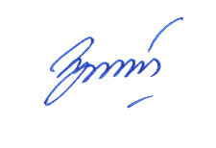

დირექტორი: ნინო მურვანიძე

**დანართი 2**

**სახელმძღვანელო საკანონმდებლო აქტების ჩამონათვალი**

1. საქართველოს კანონი ,,სამოქალაქო უსაფრთხოების შესახებ’’ (27.06. 2018 წ.);
2. საქართველოს მთავრობის 2015 წლის 24 სექტემბრის #508 დადგენილება ,,სამოქალაქო უსაფრთხოების ეროვნული გეგმის დამტკიცების შესახებ’’;
3. საქართველოს მთავრობის 2022 წლის 10 ივნისის #309 დადგენილება „სახელმწიფო სახანძრო ზედამხედველობისა და სასიცოცხლო მნიშვნელობის ობიექტების ზედამხედველობის განხორციელების წესის დამტკიცების შესახებ“;
4. საქართველოს მთავრობის 2014 წლის 14 იანვარის № 51 დადგენილება ტექნიკური რეგლამენტის - ,,სამოქალაქო უსაფრთხოების საინჟინრო-ტექნიკური ღონისძიებების“ დამტკიცების თაობაზე;
5. საქართველოს მთავრობის 2010 წლის 4 ივნისის #153 დადგენილება “საგანგებო სიტუაციებზე რეაგირების ძალების წესდების დამტკიცების შესახებ”;
6. საქართველოს მთავრობის 2010 წლის 4 ივნისის #154 დადგენილება “უსაფრთხოების დეკლარაციის წარდგენის წესის შესახებ ინსტრუქციის დამტკიცების თაობაზე”;
7. საქართველოს მთავრობის 2015 წლის 23 ივლისის #370 დადგენილება „სახანძრო უსაფრთხოების წესებისა და პირობების შესახებ ტექნიკური რეგლამენტის დამტკიცების თაობაზე“;
8. საქართველოს მთავრობის 2017 წლის 6 ოქტონბრის № 452 დადგენილება „საგანგებო მართვის გეგმის მომზადების წესების შემუშავების შესახებ“;
9. საქართველოს მთავრობის 2017 წლის 6 ოქტობრის №453 დადგენილება „საგანგებო სიტუაციის რისკის მართვის გეგმის მომზადების წესების შემუშავების შესახებ”;
10. საქართველოს მთავრობის 2017 წლის 11 იანვრის №4 დადგენილება „საქართველოს კატასტროფის რისკის შემცირების 2017-2020 წლების ეროვნული სტრატეგიისა და მისი სამოქმედო გეგმის დამტკიცების შესახებ“;
11. საქართველოს მთავრობის 2018 წლის 27 ნოემბრის №577 დადგენილება „სამოქალაქო უსაფრთხოების სფეროს მოხალისეთა წესდების დამტკიცების შესახებ“;
12. საქართველოს მთავრობის 2020 წლის 23 სექტემბრის N590 დადგენილება „ინციდენტისა და საგანგებო სიტუაციის კლასიფიკაციის წესის დამტკიცების შესახებ“;
13. საქართველოს მთავრობის 2021 წლის 4 თებერვლის №48 დადგენილება „მუნიციპალიტეტის უსაფრთხოების პასპორტის შემუშავების წესის დამტკიცების შესახებ“.
14. საქართველოს ოკუპირებული ტერიტორიებიდან დევნილთა, შრომის, ჯანმრთელობისა და სოციალური დაცვის მინისტრის 2020 წლის 30 იანვრის ბრძანება № 01-15/ნ „სამუშაო სივრცეში რისკის შეფასების წესის შესაბამისად;

**დანართი 3**

**საგანგებო შტაბის წევრები, მათი საკურატორო საგანგებო დახმარების ფუნქციები და მათი ამოცანები**

|  |  |  |  |  |
| --- | --- | --- | --- | --- |
| № | **საგანგებო შტაბის წევრი**  **(გვარი და სახელი) საკურატორო საგანგებო დახმარების ფუნქცია** | **ამოცანები**  **(მოვალეობები)** | **საკონტაქტო ტელეფონი** | **შენიშვნა** |
| 1. | **საგანგებო შტაბის უფროსი:**  **ნინო მურვანიძე** | * საგანგებო სიტუაციებზე მზადყოფნისა და რეაგირების, ასევე საგანგებო მართვის გეგმის შედგენა და მისი ამოქმედება საგანგებო სიტუაციების დროს; * მოსწავლეებისა და პერსონალისათვის საშიშროების შესახებ შეტყობინება და შესაბამისი ქმედებების ორგანიზება; * მართვის, კავშირგაბმულობისა და შეტყობინების ორგანიზება; * რეაგირების ფორმირებების ჩამოყალიბება, მათი აღჭურვა და მომზადება; * ფორმირებების ინდივიდუალური დაცვისათვის საჭირო აღჭურვილობით მომარაგება, მათი ექსპლუატაციისათვის მზადყოფნის უზრუნველყოფა, შენახვა და საჭიროების შემთხვევაში ორგანიზებული გაცემა; * მოსწავლეებისა და პერსონალის დადგენილი წესის მიხედვით ევაკუაცია უსაფრთხო ადგილებში; * საგანგებო სიტუაციების განვითარების შემთხვევაში სამაშველო და სხვა გადაუდებელი სამუშაოების ჩატარება; * საგანგებო მართვის გეგმით გათვალისწინებული საგანგებო სიტუაციების პრევენციული და მზადყოფნის ღონისძიებების ორგანიზება. | **599536291**  **577796926**  **599958900** |  |
| 2. | **საგანგებო შტაბის უფროსის მოადგილე, საევაკუაციო ჯგუფის უფროსი:**  **ზურაბ ლაზარიაშვილი** | ექვემდებარება საგანგებო შტაბის უფროსს. იგი **ვალდებულია:**   * თანამშრომელთა, მატერიალურ ფასეულობათა, დოკუმენტების, უნიკალური მოწყობილობების, აპარატურის და სხვათა ევაკუაციისათვის საჭირო ღონისძიებების შემუშავება; * ადმინისტრაციულ შენობაში (ცალ-ცალკე ყოველი სართულისათვის) და შენობის გარეთ თანამშრომელთა ევაკუაციის გეგმის შემუშავება; * ევაკუაციის რაიონის, მოძრაობის მარშრუტის, ჩასხდომის და გადმოსხდომის ადგილის განსაზღვრა; * ევაკუირებულთა გადასაყვან ავტოტრანსპორტზე აღრიცხვიანობის ორგანიზება; * ევაკუირებულთა პირველადი მოხმარების ნივთებით მომარაგების ორგანიზება; * მუდმივი კავშირის ქონა ქალაქგარე ზონაში ევაკომიმღებ პუნქტებთან;   **ევაკუაციის გამოცხადების შემთხვევაში** **ვალდებულია:**   * დროულად შეატყობინოს მოსწავლეებსა და პერსონალს ევაკუაციის დაწყება; * დროულად გააგზავნოს შემკრებ საევაკუაციო პუნქტზე თავისი წარმომადგენელი; * ორგანიზება გაუკეთოს დანიშნულ დროში სრული შემადგენლობით თანამშრომლების და მოსწავლეების გამოცხადებას შემკრებ პუნქტზე, მათი უსაფრთხო ადგილებში გადაყვანის მიზნით; * ჩასახლების ადგილებში, ჩასვლის შემდეგ ორგანიზება გაუკეთოს ევაკუირებულთა დროულ დაბინავებას და მათ ყოველმხრივ უზრუნველყოფას. | **599400219** |  |
| 3 | **საგანგებო შტაბის უფროსის მოადგილე, მატერიალურ _ ტექნიკური მომარაგების ჯგუფის უფროსი :**  **შოთა პეშკოვი** | ექვემდებარება საგანგებო შტაბის უფროსს და იგი **ვალდებულია:**   * მიიღოს აქტიური მონაწილეობა საგანგებო მართვის გეგმის შედგენაში მატერიალურ-ტექნიკური მომარაგების საკითხების გათვალისწინების თვალსაზრისით; * მონაწილეობა მიიღოს პრევენციული და მზადყოფნის ღონისძიებების საგანგებო მართვის გეგმით გათვალისწინებულ ღონისძიებების განხორციელებაში; * მოამზადოს ანგარიში რეაგირების ფორმირებების აღჭურვის მიზნით; * იცოდეს საჭირო აღჭურვილობისა და ინვენტარის რაოდენობა, მისი შეძენისა და შენახვის პირობები; * აწარმოოს მათი უსაფრთხოების უზრუნველყოფა და ხარჯვის ზუსტი აღრიცხვა; * სისტემატიურად აწვდის ინფორმაციას საგანგებო შტაბის უფროსს სამოქალაქო უსაფრთხოების უზრუნველყოფისათვის საჭირო ქონების ტექნიკური მდგომარეობის შესახებ. | **593362863** |  |
| 4. | **საგანგებო შტაბის უფროსის თანაშემწე კავშირგაბმულობისა და შეტყობინების საკითხებში-**  **მაია სიხარულიძე** | კავშირისა და შეტყობინების ჯგუფის უფროსი ექვემდებარება საგანგებო შტაბის უფროსს. იგი **ვალდებულია:**   * ორგანიზება გაუკეთოს მართვის, კავშირისა და შეტყობინების მუდმივ მზადყოფნას. შესაბამისად, შეტყობინების სქემის მიხედვით საგანგებო შტაბის შეკრებასა და სხდომების ორგანიზებას; * დროულად განახორციელოს შეტყობინება ხელმძღვანელი პირების, რეაგირების ფორმირების და პერსონალის სამოქალაქო უსაფრთხოების ღონისძიებების განხორციელების თაობაზე; * ოპერატიულად იღებს ზემდგომი ორგანოებიდან განკარგულებებს, ბრძანებებს და აწარმოებს მათ აღრიცხვიანობას; * საჭიროებისამებრ, საგანგებო შტაბის უფროსის გადაწყვეტილებით, ხმის გადამცემი მოწყობილობის გამოყენებით, გადასცემს ბრძანებას: „დარჩით შენობაში!“ „დატოვეთ შენობა!“ * ახორციელებს სამოქალაქო უსაფრთხოების სფეროში ინფორმაციის შეგროვებას და მისი გაცვლის ორგანიზებას; საინფორმაციო ბაზის შექმნას და მის მუდმივ განახლებას. | **577552272** |  |
| 5. | **სამედიცინო რეაგირების ჯგუფის უფროსი-ლევან მურვანიძე** | ექვემდებარება საგანგებო შტაბის უფროსს და იგი **ვალდებულია**:  **ა) მშვიდობიან პირობებში:**   * იცოდეს პირადი შემადგენლობის ამოცანები, ახორციელებდეს მათ მუდმივ მზადყოფნას და ურთიერთ შეთანხმებულობას; * განუწყვეტლივ სრულყოფდეს, როგორც პირად მომზადებას, ასევე, დაქვემდებარებული შემადგენლობის ცოდნის დონეს; * სისტემატიურად ატარებდეს გეგმით გათვალისწინებულ სამედიცინო უსაფრთხოების თემებზე, როგორც თეორიულ, ასევე, პრაქტიკულ მეცადინეობებს; * მონაწილეობდეს პრევენციული და მზადყოფნის ღონისძიებების საგანგებო მართვის გეგმით გათვალისწინებულ ღონისძიებების განხორციელებაში; უზრუნველყოს ჯგუფების დაკომპლექტება სამედიცინო აღჭურვილობით; * სისტემატიურად უწევდეს კონტროლს ობიექტის ტერიტორიაზე სისუფთავისა და მოსწავლეებისა და პერსონალის მიერ ჰიგიენის დაცვას; * მუდმივად ზრუნავდეს პირველადი სამედიცინო დახმარების მედიკამენტებისა და სამედიცინო საშუალებების საჭირო მარაგის შექმნაზე; * შეძლოს განახორციელოს ურთიერთმოქმედება სხვა ფორმირებებთან: * აღმოუჩინოს პირველადი სამედიცინო დახმარება დაზიანებულ ადამიანებს; * წესრიგში ჰქონდეს ქიმიური და რადიაციული მონიტორინგის ხელსაწყოები.   **ბ) ექსტრემალურ ვითარებაში:**   * სასწრაფოდ კრებს და ატყობინებს პირად შემადგენლობას, აცნობს მათ შექმნილ ვითარებას; * ორგანიზებას უწევს დაზიანებული ადამიანებისათვის პირველადი სამედიცინო დახმარების აღმოჩენას; * საჭიროების შემთხვევაში, დაზარალებულები გადაჰყავს სამედიცინო დაწესებულებებში სამკურნალოდ; * სკოლაში შექმნილი საგანგებო ვითარების შესახებ აცნობებს შესაბამისი მუნიციპალური სამსახურის უფროსს. | **579377753** |  |
| 6. | **სახანძრო-სამაშველო ჯგუფის უფროსი:**  **ემზარ ცეცხლაძე** | ორგანიზებას უკეთებს რეაგირების ძალების საგანგებო სიტუაციების შედეგების სალიკვიდაციო და აღდგენით სამუშაოებში ჩართვას;  **მშვიდობიან პირობებში ვალდებულია;**   * იცოდეს ჯგუფის პირადი შემადგენლობა, მათი მომზადების დონე, სამუშაო ადგილი. ჰქონდეს ჯგუფის პირადი შემადგენლობის სია საჭიროების შემთხვევაში მათი სწრაფი შეკრებისათვის; * შეისწავლოს ობიექტზე განლაგებული ყველა შენობა-ნაგებობა და ენერგომომარაგების, კანალიზაციის, წყალმომარაგებისა და საკომუნიკაციო ქსელები; * სისტემატიურად ამოწმებდეს ხანძარსაწინააღმდეგო საშუალებების დაკომპლექტებას საჭირო ინვენტარითა და ცეცლმაქრებით. იცოდეს ცეცლმაქრების ვარგისიანობა, მათი შევსების დრო; * სისტემატიურად ახორციელებდეს ხანძარსაწინააღმდეგო პროფილაქტიკურ ღონისძიებებს; უნდა ამოწმებდეს ელექტროგადამცემი ხაზების მდგომარეობას, ტერიტორიის დასუფთავებას, ცეცხლმაქრი საშუალებების მარაგის არსებობას; * სისტემატიურად უნდა ატარებდეს, როგორც თეორიულ ასევე პრაქტიკულ მეცადინეობას პირად შემადგენლობასთან. * სისტემატიურად უნდა ამოწმებდეს ჯგუფის პირადი შემადგენლობის მუდმივ მზადყოფნას; * იცოდეს ჯგუფის ქონების ადგილსამყოფელი, მიღებისა და გაცემის გრაფიკი; * აქტიურად მონაწილეობდეს პრევენციული და მზადყოფნის ღონისძიებების საგანგებო გეგმით გათვალისწინებული ღონისძიებების განხორციელებაში; * იცოდეს ობიექტზე სუსტი ადგილები, ავარიის შემთხვევაში მისი სწრაფი ლიკვიდაციის მიზნით.   **ექსტრემალური ვითარების განვითარებისას:**   * მოვალეა სწრაფად შეკრიბოს ჯგუფის პირადი შემადგენლობა. მოკლედ განუმარტოს შექმნილი ვითარება, დაუსახოს თითოეულს ამოცანები და მიიღოს საჭირო აღჭურვილობა; * სწრაფად და ენერგიულად იმოქმედოს დაზიანების კერაში დაზარალებულთა გამოსაყვანად და დახმარების აღმოსაჩენად. აწარმოოს ავარიის შედეგების ლიკვიდაცია; * სისტემატიურად ახსენებდეს საგანგებო შტაბის უფროსს გაწეული საქმიანობის შესახებ; * სასწრაფოდ შეატყობინოს ტერიტორიულ სახანძრო-სამაშველო დანაყოფს; * განსაზღვროს ხანძრის კერის წარმოქმნისა და გავრცელების ადგილი, ყველა საშუალებების გამოყენებით განახორციელოს ცეცხლის ქრობა და მისი ლოკალიზაცია; * ადგილზე მოსულ მეხანძრე-მაშველებს მოახსენოს საქმის ვითარება და მათთან ერთად განაგრძოს ცეცხლის ქრობა.   **ხანძრის შემთხვევაში:**   * შეაფასოს სახანძრო ვითარება; * განსაზღვროს ხანძარსაშიში ადგილები, ხანძრის ჩასაქრობად საჭირო ძალები და ტექნიკა, ასევე საჭირო წყლის მოწოდების საშუალებების სახეები და მათი რაოდენობა;   განსაზღვროს უსაფრთხო ევაკუაციის მარშრუტი. | **598761033** |  |
| 7 | **საზოგადოებრივი წესრიგის დაცვის ჯგუფის უფროსი:**  **სოფიკო კანთელაძე** | * საგანგებო სიტუაციების განვითარების შემთხვევაში, უზრუნველყოს ჯგუფის ოპერატიული შეკრება: * დაიცვას წესრიგი საგანგებო სიტუაციებზე რეაგირების პროცესში; * უზრუნველყოს საევაკუაციო ღონისძიებების ორგანიზება და წესრიგის დაცვა მისი განხორციელების პროცესში; * პირად შემადგენლობასთან სისტემატურად ჩაატაროს გეგმით გათვალისწინებულ თემებზე, როგორც თეორიული, ასევე, პრაქტიკული მეცადინეობები; * რეგულარულად შეამოწმოს საევაკუაციო გასასვლელების მდგომარეობა. |  |  |

**დეტალური სამოქმედო გეგმა სცენარების მიხედვით ყოველდღიური ფუნქციონირების რეჟიმში**

**დანართი 4.1**

**პრევენცია/მიტიგაცია:**

**გასატარებელი ღონისძიებების დეტალური აღწერილობა N1 რისკის მიხედვით**

**ხანძარი**

|  |  |  |  |  |
| --- | --- | --- | --- | --- |
| **#** | **ღონისძიება** | **შესრულების პერიოდი** | **პასუხისმგებელი პირი** | **შენიშვნა** |
| **1** | ელექტრო სისტემის გადამოწმება | თვეში ერთხელ | სამაშველო შტაბის კოორდინატორი, ელექტრიკოსი |  |
| **2** | ცეცხლმაქრების, მაღალი წნევის ხანძარსაწინააღმდეგო წყლის სისტემის და ხანძარსაწინააღმდეგო სიგნალიზაციის გაკონტროლება | თვეში ერთხელ | შრომის უსაფრთხოების უზრუნველყოფის მენეჯერი |  |
| **3** | დამწვრობის საწინააღმდეგო სახვევი სამედიცინო მასალის და მედიკამენტების გადამოწმება და შევსება | თვეში ერთხელ | ექიმი |  |
| **4** | შშმ პირებისათვის კონკრეტული საჭიროებების იდენტიფიცირება და მათი პრევენციის ზომების დადგენა | კვარტალში ერთხელ | სამაშველო ჯგუფის კოორდინატორი |  |
| **5** | შშმ პირების დამხმარე პერსონალის არყოფნისას მათი ჩამნაცვლებლების განსაზღვრა | კვარტალში ერთხელ | სამაშველო ჯგუფის კოორდინატორი |  |

**დანართი 4.2**

**გასატარებელი ღონისძიებების დეტალური აღწერილობა N2 რისკის მიხედვით**

**მიწისძვრა**

|  |  |  |  |  |
| --- | --- | --- | --- | --- |
| # | **ღონისძიება** | **შესრულების პერიოდი** | **პასუხისმგებელი პირი** | **შენიშვნა** |
| 1 | მიწისძვრისას მოქმედებების ინსტრუქციის შემუშავება / კორექტირება / დახვეწა | კვარტალში ერთხელ | შრომის უსაფრთხოების უზრუნველყოფის მენეჯერი |  |
| 2 | შენობების კონსტრუქციისა და არსებული ფართობების ტექნიკური დათვალიერება- შემოწმება | კვარტალში ერთხელ | შრომის უსაფრთხოების უზრუნველყოფის მენეჯერი |  |
| 3 | დაუმაგრებელი მოძრავი ავეჯის გამოვლენა და მათი შეძლებისდაგვარად ფიქსაცია | კვარტალში ერთხელ | სამაშველო ჯგუფის კოორდინატორი |  |
| 4 | შშმ პირებისთის კონკრეტული საჭიროებების იდენტიფიცირება და მათი პრევენციის ზომების დადგენა | კვარტალში ერთხელ | სამაშველო ჯგუფის კოორდინატორი |  |
| 5 | საოფისე მაგიდების ფანჯრებისგან 1.5 მეტრის დაშორებით განლაგების გადამოწმება | კვარტალში ერთხელ | შრომის უსაფრთხოების უზრუნველყოფის მენეჯერი |  |

**დანართი 4.3**

**გასატარებელი ღონისძიებების დეტალური აღწერილობა N3 რისკის მიხედვით**

**დატბორვა**

|  |  |  |  |  |
| --- | --- | --- | --- | --- |
| **#** | **ღონისძიება** | **შესრულების პერიოდი** | **პასუხისმგებელი პირი** | **შენიშვნა** |
| **1** | სკოლის ტერიტორიაზე გადამოწმდეს სანიაღვრე არხები | კვარტალში ერთხელ | შრომის უსაფრთხოების უზრუნველყოფის მენეჯერი |  |
| **2** | შენობაში მოხდეს საოფისე ინვენტარის განთავსების შემოწმება ჩამოსული წყლის შედეგად მათი დაზიანების თავიდან აცილების მიზნით | კვარტალში ერთხელ | შრომის უსაფრთხოების უზრუნველყოფის მენეჯერი |  |
| **3** | შშმ პირებისთვის კონკრეტული საჭიროებების იდენტიფიცირება და მათი პრევენციის ზომების დადგენა | კვარტალში ერთხელ | სამაშველო ჯგუფის კოორდინატორი |  |
| **4** | შშმ პირების დამხმარე პერსონალის არყოფნისას მათი ჩამნაცვლებლების განსაზღვრა | კვარტალში ერთხელ | სამაშველო ჯგუფის კოორდინატორი |  |

**დანართი 5.1**

**მზადყოფნა**

**გასატარებელი ღონისძიებების დეტალური აღწერილობა N1 რისკის მიხედვით**

**ხანძარი**

|  |  |  |  |  |
| --- | --- | --- | --- | --- |
| **N** | **გასატარებელი ღონისძიებები** | **პასუხისმგებელი პირი** | **განხორციელების ვადები** | **შენიშვნა** |
| **1** | შტაბის წევრებისათვის სათანადო (ევაკუაციის პროცედურები, ხანძართან ბრძოლის, პირველადი სამედიცინო დახმარების და სხვ.) ტრენინგების/ინსტრუქტაჟების ჩატარება | შრომის უსაფრთხოების უზრუნველყოფის მენეჯერი | ყოველ 6 თვეში ერთხელ |  |
| **2** | თანამშრომლებისთვის სახანძრო უსაფრთხოების საკითხებზე ინსტრუქტაჟების ჩატარება | უსაფრთხოების სამსახურის მენეჯერი | ყოველ 6 თვეში ერთხელ |  |
| **3** | სახანძრო სისტემების ტექნიკური გამართულობის შემოწმება | შრომის უსაფრთხოების უზრუნველყოფის მენეჯერი | ყოველ 6 თვეში ერთხელ |  |
| **4** | სახანძრო სფეროში სახანძრო-სამაშველო ჯგუფებისათვის ხანძრის ჩაქრობის იმიტირებული სწავლებების ჩატარება | შრომის უსაფრთხოების უზრუნველყოფის მენეჯერი | ყოველ 6 თვეში ერთხელ |  |
| **5** | მოსწავლეებისათვის ცნობიერების ამაღლების მიზნით ტრენინგების/სწავლების ჩატარება ხანძართან და მასთან დაკავშირებულ უსაფრთხოების საკითხებზე | შრომის უსაფრთხოების უზრუნველყოფის მენეჯერი | ყოველ 6 თვეში ერთხელ |  |
| **6** | საევაკუაციო წვრთნა | შრომის უსაფრთხოების უზრუნველყოფის მენეჯერი | ყოველ 6 თვეში ერთხელ |  |
| **შეზღუდული შესაძლებლობის მქონე პირთა სამოქალაქო უსაფრთხოების სფეროში უზრუნველყოფა** | | | | |
| **7** | შშმ პირებისთვის სათანადო ინსტრუქტაჟების ჩატარება | სამაშველო ჯგუფის კოორდინატორი | ყოველ 6 თვეში ერთხელ |  |
| 8 | შშმ პირებისათვის დახმარების გაწევის მიზნით შესაბამისი პირების (პირველ ყოვლისა დამხმარე პერსონალი) ინსტრუქტირება | ექიმი | ყოველ 6 თვეში ერთხელ |  |
| 9 | შშმ პირებისათვის არსებული საევაკუაციო მექანიზმების გადამოწმება | სამაშველო ჯგუფის კოორდინატორი | ყოველ 6 თვეში ერთხელ |  |

**დანართი 5.2**

**გასატარებელი ღონისძიებების დეტალური აღწერილობა N2 რისკის მიხედვით**

**მიწისძვრა**

|  |  |  |  |  |
| --- | --- | --- | --- | --- |
| № | **გასატარებელი ღონისძიებები** | **პასუხისმგებელი პირი** | **განხორციელების ვადები** | **შენიშვნა** |
| 1. 1 | მოსწავლეებისა და თანამშრომლებისთვის ცნობიერების ამაღლების ტრენინგები/სწავლება მიწისძვრასთან და მასთან დაკავშირებულ უსაფრთხოების საკითხებზე | შრომის უსაფრთხოების უზრუნველყოფის მენეჯერი | ყოველ 6 თვეში ერთხელ |  |
| 1. 2 | საოფისე მაგიდების 1.5 მეტრის დაშორებით ფანჯრებისგან განლაგების გადამოწმება | მატერიალურ-ტექნიკური მომარაგების ჯგუფის უფროსი | კვარტალში ერთხელ |  |
| 1. 3 | დაუმაგრებელი მოძრავი  ავეჯის გამოვლენა და მათი შეძლებისდაგვარად ფიქსაცია | მატერიალურ-ტექნიკური მომარაგების ჯგუფის უფროსი | კვარტალში ერთხელ |  |
| 1. 4 | სახანძრო-სამაშველო ჯგუფებისათვის მიწისძვრის შემთხვევაში მოქმედების შესახებ სწავლებების ჩატარება | შრომის უსაფრთხოების უზრუნველყოფის მენეჯერი | ყოველ 6 თვეში ერთხელ |  |
| 1. 5 | საევაკუაციო იმიტირებული წვრთნა | საგანგებო შტაბის უფროსის მოადგილე, საევაკუაციო ჯგუფის უფროსი | ყოველ 6 თვეში ერთხელ |  |
| 1. 6 | საევაკუაციო გეგმების შესაბამისობის გადახედვა | საგანგებო შტაბის უფროსის მოადგილე, საევაკუაციო ჯგუფის უფროსი; შპს „კოდიაკ“ | ყოველ 6 თვეში ერთხელ |  |
| 1. 7 | სამაშველო-სახანძრო, აღჭურვილობის  ვარგისიანობის შეფასება და სრულყოფა-განახლება | საგანგებო შტაბის უფროსის მოადგილე, საევაკუაციო ჯგუფის უფროსი; შპს „კოდიაკ“ | ყოველ 6 თვეში ერთხელ |  |
| 1. 8 | კავშირგაბმულობის საშუალებების ტექნიკური გადამოწმება | საგანგებო შტაბის უფროსის თანაშემწე კავშირგაბმულობისა და შეტყობინების საკითხებში | ყოველ 6 თვეში ერთხელ |  |
| **შეზღუდული შესაძლებლობის მქონე პირთა სამოქალაქო უსაფრთხოების სფეროში უზრუნველყოფა** | | | | |
| 9 | შშმ პირებისთვის მიწისძვრასთან და მასთან დაკავშირებულ უსაფრთხოების საკითხებზე სათანადო ინსტრუქტაჟების ჩატარება | ექიმი | ყოველ 6 თვეში ერთხელ |  |
| 10 | შშმ პირებისათვის დახმარების გაწევის მიზნით შესაბამისი პირების (პირველ ყოვლისა - დამხმარე პერსონალი) ინსტრუქტირება | ექიმი | ყოველ 6 თვეში ერთხელ |  |
| 11 | შშმ პირებისათვის არსებული საევაკუაციო მექანიზმების გადამოწმება | შრომის უსაფრთხოების უზრუნველყოფის მენეჯერი | ყოველ 6 თვეში ერთხელ |  |

**დანართი 5.3**

**გასატარებელი ღონისძიებების დეტალური აღწერილობა N3 რისკის მიხედვით**

**დატბორვა**

|  |  |  |  |  |
| --- | --- | --- | --- | --- |
| **N** | **ღონისძიება** | **შესრულების პერიოდი** | **პასუხისმგებელი პირი** | **შენიშვნა** |
| 1 | მოსწავლეებისა და თანამშრომლებისთვის ცნობიერების ამაღლების ტრენინგები/სწავლება დატბორვასთან დაკავშირებულ უსაფრთხოების საკითხებზე | ყოველ 6 თვეში ერთხელ | შრომის უსაფრთხოების უზრუნველყოფის მენეჯერი |  |
| 1. 2 | სახანძრო-სამაშველო ჯგუფებისათვის დატბორვის შემთხვევაში მოქმედების შესახებ სწავლებების ჩატარება | ყოველ 6 თვეში ერთხელ | შრომის უსაფრთხოების უზრუნველყოფის მენეჯერი |  |
| **3** | საევაკუაციო წვრთნა | ყოველ 6 თვეში ერთხელ | საგანგებო შტაბის უფროსის მოადგილე, საევაკუაციო ჯგუფის უფროსი |  |
| **4** | სკოლის ტერიტორიაზე გადამოწმდეს სანიაღვრე არხები | კვარტალში ერთხელ | სამაშველო ჯგუფის კოორდინატორი |  |
| **5** | შშმ პირებისთის კონკრეტული საჭიროებების იდენტიფიცირება და მათი პრევენციის ზომების დადგენა | კვარტალში ერთხელ | ექიმი |  |
| **6** | შშმ პირების დამხმარე პერსონალის არყოფნისას მათი ჩამნაცვლებლების განსაზღვრა | კვარტალში ერთხელ | ექიმი |  |

**დანართი 6.1**

**რეაგირება**

**გასატარებელი ღონისძიებების დეტალური აღწერილობა N1 რისკის მიხედვით**

**ხანძარი**

|  |  |  |  |  |
| --- | --- | --- | --- | --- |
| **N** | **ღონისძიება** | **შესრულების პერიოდი** | **პასუხისმგებელი პირი** | **შენიშვნა** |
| **1** | სამაშველო ჯგუფის გამოძახება ტელეფონით, ნომერზე: 112 | „სთ+5 წთ“ | საგანგებო შტაბის უფროსი | დრო მითითებულია პირობითად აქტივობებს შორის ინტერვალის დაცვის მიზნით |
| **2** | ინფორმაციის მიღება, გადამუშავება, საგანგებო ვითარების შეფასება და შესაბამისი ღონისძიებების დაგეგმვა | „სთ+5 წთ“ | საგანგებო შტაბის უფროსი | დრო მითითებულია პირობითად აქტივობებს შორის ინტერვალის დაცვის მიზნით |
| **3** | საევაკუაციო გეგმის მიხედვით პერსონალისა და მოსწავლეების ევაკუაცია უსაფრთხო ადგილამდე | „სთ+10 წთ“ | საგანგებო შტაბის უფროსი | დრო მითითებულია პირობითად აქტივობებს შორის ინტერვალის დაცვის მიზნით |
| **4** | სახანძრო-სამაშველო საქმიანობებში ჩართვა კომპეტენტური პირების და ტექნიკის | „სთ+5 წთ“ | საგანგებო შტაბის უფროსი | დრო მითითებულია პირობითად აქტივობებს შორის ინტერვალის დაცვის მიზნით |
| **5** | ევაკუირებული პერსონალისა და მოსწავლეების აღრიცხვა | „სთ+1 სთ“ | საგანგებო შტაბის უფროსი | დრო მითითებულია პირობითად აქტივობებს შორის ინტერვალის დაცვის მიზნით |
| **6** | სამაშველო ძალების დახვედრა და მათი ინფორმირება ადგილზე შექმნილი საგანგებო ვითარების შესახებ | „სთ+5 წთ “ | საგანგებო შტაბის უფროსი | დრო მითითებულია პირობითად აქტივობებს შორის ინტერვალის დაცვის მიზნით |
| **7** | შშმ პირისა და მისი დამხმარე პერსონალისათვის სათანადო დახმარების აღმოჩენა სხვა პასუხისმგებელი პირების მხრიდან | „სთ+5 წთ“ | საგანგებო შტაბის წევრები და პერსონალი | დრო მითითებულია პირობითად აქტივობებს შორის ინტერვალის დაცვის მიზნით |

**დანართი 6.2**

**გასატარებელი ღონისძიებების დეტალური აღწერილობა N2 რისკის მიხედვით**

**მიწისძვრა**

|  |  |  |  |  |
| --- | --- | --- | --- | --- |
| **N** | **ღონისძიება** | **შესრულების პერიოდი** | **პასუხისმგებელი პირი** | **შენიშვნა** |
| **1** | სამაშველო ჯგუფის გამოძახება ტელეფონით, ნომერზე: 112 | „სთ+5 წთ“ | საგანგებო შტაბის უფროსი | დრო მითითებულია პირობითად აქტივობებს შორის ინტერვალის დაცვის მიზნით |
| **2** | ინფორმაციის მიღება, გადამუშავება, საგანგებო ვითარების შეფასება და შესაბამისი ღონისძიებების დაგეგმვა | „სთ+5 წთ“ | საგანგებო შტაბის უფროსი | დრო მითითებულია პირობითად აქტივობებს შორის ინტერვალის დაცვის მიზნით |
| **3** | საევაკუაციო გეგმის მიხედვით პერსონალისა და მოსწავლეების ევაკუაცია უსაფრთხო ადგილამდე | „სთ+10 წთ“ | საგანგებო შტაბის უფროსი | დრო მითითებულია პირობითად აქტივობებს შორის ინტერვალის დაცვის მიზნით |
| **4** | სახანძრო-სამაშველო საქმიანობებში ჩართვა კომპეტენტური პირების და ტექნიკის | „სთ+5 წთ“ | საგანგებო შტაბის უფროსი | დრო მითითებულია პირობითად აქტივობებს შორის ინტერვალის დაცვის მიზნით |
| **5** | ევაკუირებული პერსონალისა და მოსწავლეების აღრიცხვა | „სთ+5 წთ“ | საგანგებო შტაბის უფროსი | დრო მითითებულია პირობითად აქტივობებს შორის ინტერვალის დაცვის მიზნით |
| **6** | სამაშველო ძალების დახვედრა და მათი ინფორმირება ადგილზე შექმნილი საგანგებო ვითარების შესახებ | „სთ+5 წთ “ | საგანგებო შტაბის უფროსი | დრო მითითებულია პირობითად აქტივობებს შორის ინტერვალის დაცვის მიზნით |
| **7** | შშმ პირისა და მისი დამხმარე პერსონალისათვის სათანადო დახმარების აღმოჩენა სხვა პასუხისმგებელი პირების მხრიდან | „სთ+5 წთ“ | საგანგებო შტაბის წევრები და პერსონალი | დრო მითითებულია პირობითად აქტივობებს შორის ინტერვალის დაცვის მიზნით |

**დანართი 6.3**

**გასატარებელი ღონისძიებების დეტალური აღწერილობა N3 რისკის მიხედვით**

**დატბორვა**

|  |  |  |  |  |
| --- | --- | --- | --- | --- |
| **N** | **ღონისძიება** | **შესრულების პერიოდი** | **პასუხისმგებელი პირი** | **შენიშვნა** |
| **1** | განგაშის გამოცხადება და შეტყობინება | „სთ+5 წთ“ | საგანგებო შტაბის უფროსი | დრო მითითებულია პირობითად აქტივობებს შორის ინტერვალის დაცვის მიზნით |
| **2** | სამაშველო ჯგუფის გამოძახება ტელეფონით, ნომერზე: 112 | „სთ+10 წთ“ | საგანგებო შტაბის უფროსი | დრო მითითებულია პირობითად აქტივობებს შორის ინტერვალის დაცვის მიზნით |
| **3** | ინფორმაციის მიღება, გადამუშავება, საგანგებო ვითარების შეფასება და შესაბამისი ღონისძიებების დაგეგმვა | „სთ+5 წთ“ | საგანგებო შტაბის უფროსი | დრო მითითებულია პირობითად აქტივობებს შორის ინტერვალის დაცვის მიზნით |
| **4** | საჭიროების შემთხვევაში სახანძრო-სამაშველო საქმიანობებში ჩართვა კომპეტენტური პირების და ტექნიკის | „სთ+15 წთ “ | საგანგებო შტაბის უფროსი | დრო მითითებულია პირობითად აქტივობებს შორის ინტერვალის დაცვის მიზნით |
| **5** | პერსონალისა და მოსწავლეების ევაკუაცია სკოლის ზედა სართულებზე ან საევაკუაციო გეგმით განსაზღვრულ ადგილზე | „სთ+10 წთ “ | საგანგებო შტაბის უფროსი | დრო მითითებულია პირობითად აქტივობებს შორის ინტერვალის დაცვის მიზნით |
| **6** | სამაშველო ძალების დახვედრა და მათი ინფორმირება ადგილზე  შექმნილი საგანგებო ვითარების შესახებ | „სთ+5 წთ “ | საგანგებო შტაბის უფროსი | დრო მითითებულია პირობითად აქტივობებს შორის ინტერვალის დაცვის მიზნით |
| **7** | შშმ პირისა და მისი დამხმარე პერსონალისათვის სათანადო დახმარების აღმოჩენა სხვა პასუხისმგებელი პირების მხრიდან | „ სთ+5 წთ “ | საგანგებო შტაბის წევრები და პერსონალი | დრო მითითებულია პირობითად აქტივობებს შორის ინტერვალის დაცვის მიზნით |

**დანართი 7.1**

**აღდგენა**

**გასატარებელი ღონისძიებების დეტალური აღწერილობა N1 რისკის მიხედვით**

**ხანძარი**

|  |  |  |  |  |
| --- | --- | --- | --- | --- |
| **N** | **ღონისძიება** | **შესრულების პერიოდი** | **პასუხისმგებელი პირი** | **შენიშვნა** |
| **1** | მუნიციპალიტეტის შესაბამის სამსახურთან ერთად, შენობით სარგებლობისთვის ვარგისიანობის დადგენა | მომხდრიდან 1-2 დღეში | მატერიალურ- ტექნიკური რესურსების მომარაგების ჯგუფის უფროსი |  |
| **2** | ხანძრით გამოწვეული ნარჩენების უსაფრთხო გამოტანა | შემთხვევის დადგომიდან 1-2 დღის ვადაში | მატერიალურ- ტექნიკური რესურსების მომარაგების ჯგუფის უფროსი |  |
| **3** | დაზიანებული შენობის და ასევე სხვა ტიპის ზარალის აღრიცხვა/შეფასება | შემთხვევის დადგომიდან 1-2 დღის ვადაში | მატერიალურ- ტექნიკური რესურსების მომარაგების ჯგუფის უფროსი |  |
| **4** | დაზიანებული კომუნიკაციების აღსადგენად ელექტროენერგიის, გაზის და წყლის მაგისტრალების აღდგენა/შემოწმება. | შემთხვევის დადგომიდან 1-2 დღის ვადაში | მატერიალურ- ტექნიკური რესურსების მომარაგების ჯგუფის უფროსი |  |
| **5** | აღდგენითი და სარემონტო სამუშაოების დაწყება | შემთხვევის დადგომიდან 1-2 დღის ვადაში | სკოლის დირექტორი |  |

**დანართი 7.2**

**გასატარებელი ღონისძიებების დეტალური აღწერილობა N2 რისკის მიხედვით**

**მიწისძვრა**

|  |  |  |  |  |
| --- | --- | --- | --- | --- |
| **N** | **ღონისძიება** | **შესრულების პერიოდი** | **პასუხისმგებელი პირი** | **შენიშვნა** |
| **1** | მატერიალური სიკეთეების გამოტანა დასუფთავება და გამოყოფილ ტერიტორიაზე შეგროვება | შემთხვევის დადგომიდან 1-2 დღის ვადაში | მატერიალურ- ტექნიკური რესურსების მომარაგების ჯგუფის უფროსი |  |
| **2** | დაზიანებული კომუნიკაციების აღსადგენად ელექტროენერგიის, გაზის და წყლის მაგისტრალების აღდგენა-შემოწმება.  შენობების ვარგისიანობის შემოწმება მუნიციპალიტეტის შესაბამისი სამსახურის წარმომადგენელთან ერთად. | შემთხვევის დადგომიდან 1-2 დღის ვადაში | მატერიალურ- ტექნიკური რესურსების მომარაგების ჯგუფის უფროსი |  |
| **3** | დაზიანებული შენობის და ასევე სხვა ტიპის ზარალის აღრიცხვა/შეფასება | შემთხვევის დადგომიდან 1-2 დღის ვადაში | მატერიალურ- ტექნიკური რესურსების მომარაგების ჯგუფის უფროსი |  |
| **4** | აღდგენითი და სარემონტო სამუშაოების დაწყება | შემთხვევის დადგომიდან 1-2 დღის ვადაში | სკოლის დირექტორი |  |

**დანართი 7.3**

**გასატარებელი ღონისძიებების დეტალური აღწერილობა N3 რისკის მიხედვით**

**დატბორვა**

|  |  |  |  |  |
| --- | --- | --- | --- | --- |
| **N** | **ღონისძიება** | **შესრულების პერიოდი** | **პასუხისმგებელი პირი** | **შენიშვნა** |
| **1** | დატბორილი შენობის შეფასება | შემთხვევის დადგომიდან 1-2 დღის ვადაში | მატერიალურ- ტექნიკური რესურსების მომარაგების ჯგუფის უფროსი |  |
| **2** | მიყენებული ზარალის აღრიცხვა/შეფასება | შემთხვევის დადგომიდან 1-2 დღის ვადაში | მატერიალურ- ტექნიკური რესურსების მომარაგების ჯგუფის უფროსი |  |
| **3** | აღდგენითი და სარემონტო სამუშაოების დაწყება | შემთხვევის დადგომიდან 1-2 დღის ვადაში | სკოლის დირექტორი |  |

**„ვამტკიცებ:“**

**შპს ელიტური სკოლა „გორდას“**

**დირექტორი: ნინო მურვანიძე**

**21 სექტემბერი, 2023 წელი**

**დანართი 8**

**საგანგებო შტაბის (შპს ელიტური სკოლა „გორდას“) წევრების შეტყობინების სქემა**

საგანგებო სიტუაციების მართვის შტაბის უფროსი -

ნინო მურვანიძე

ტელ: 599536291; 577796926; 599958900

599958900

შსს საგანგებო სიტუაციების მართვის სააგენტო-112

სასწრაფო-112

საპატრულო-112

მატერიალურ-ტექნიკური მომარაგების ჯგუფის უფროსი

შოთა პეშკოვი

ტელ: 593362863

სახანძრო-სამაშველო ჯგუფის უფროსი -

ემზარ ცეცხლაძე

ტელ. 598761033

საევაკუაციო ჯგუფის უფროსი-

ზურაბ ლაზარიაშვილი

ტელ. 558973973

საზოგადოებრივი წესრიგის დაცვის ჯგუფის უფროსი-

სოფიკო კანთელაძე

ტელ. 595916823

სამედიცინო რეაგირების ჯგუფის უფროსი-

ლევან მურვანიძე

ტელ. 579377753

**დანართი 9**

**შენობის ევაკუაციის გეგმა**

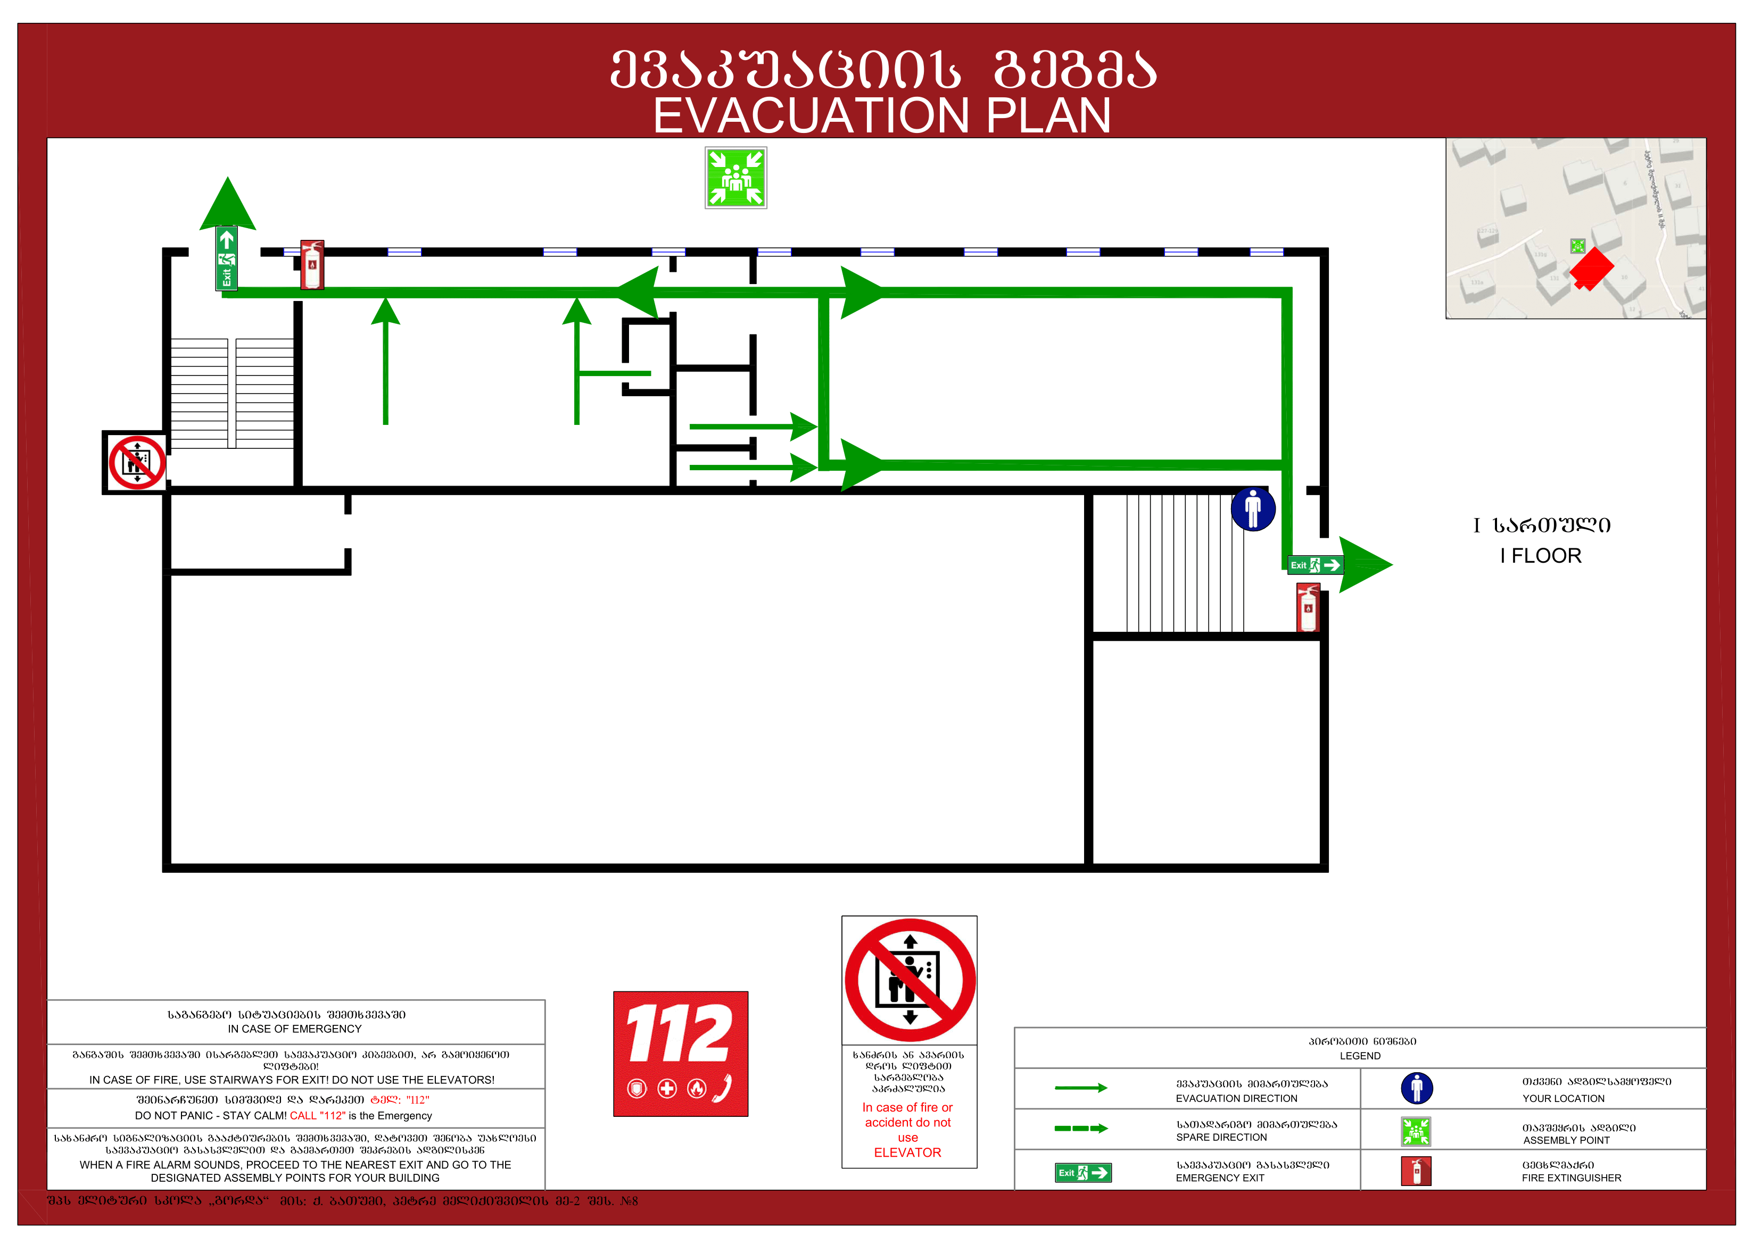

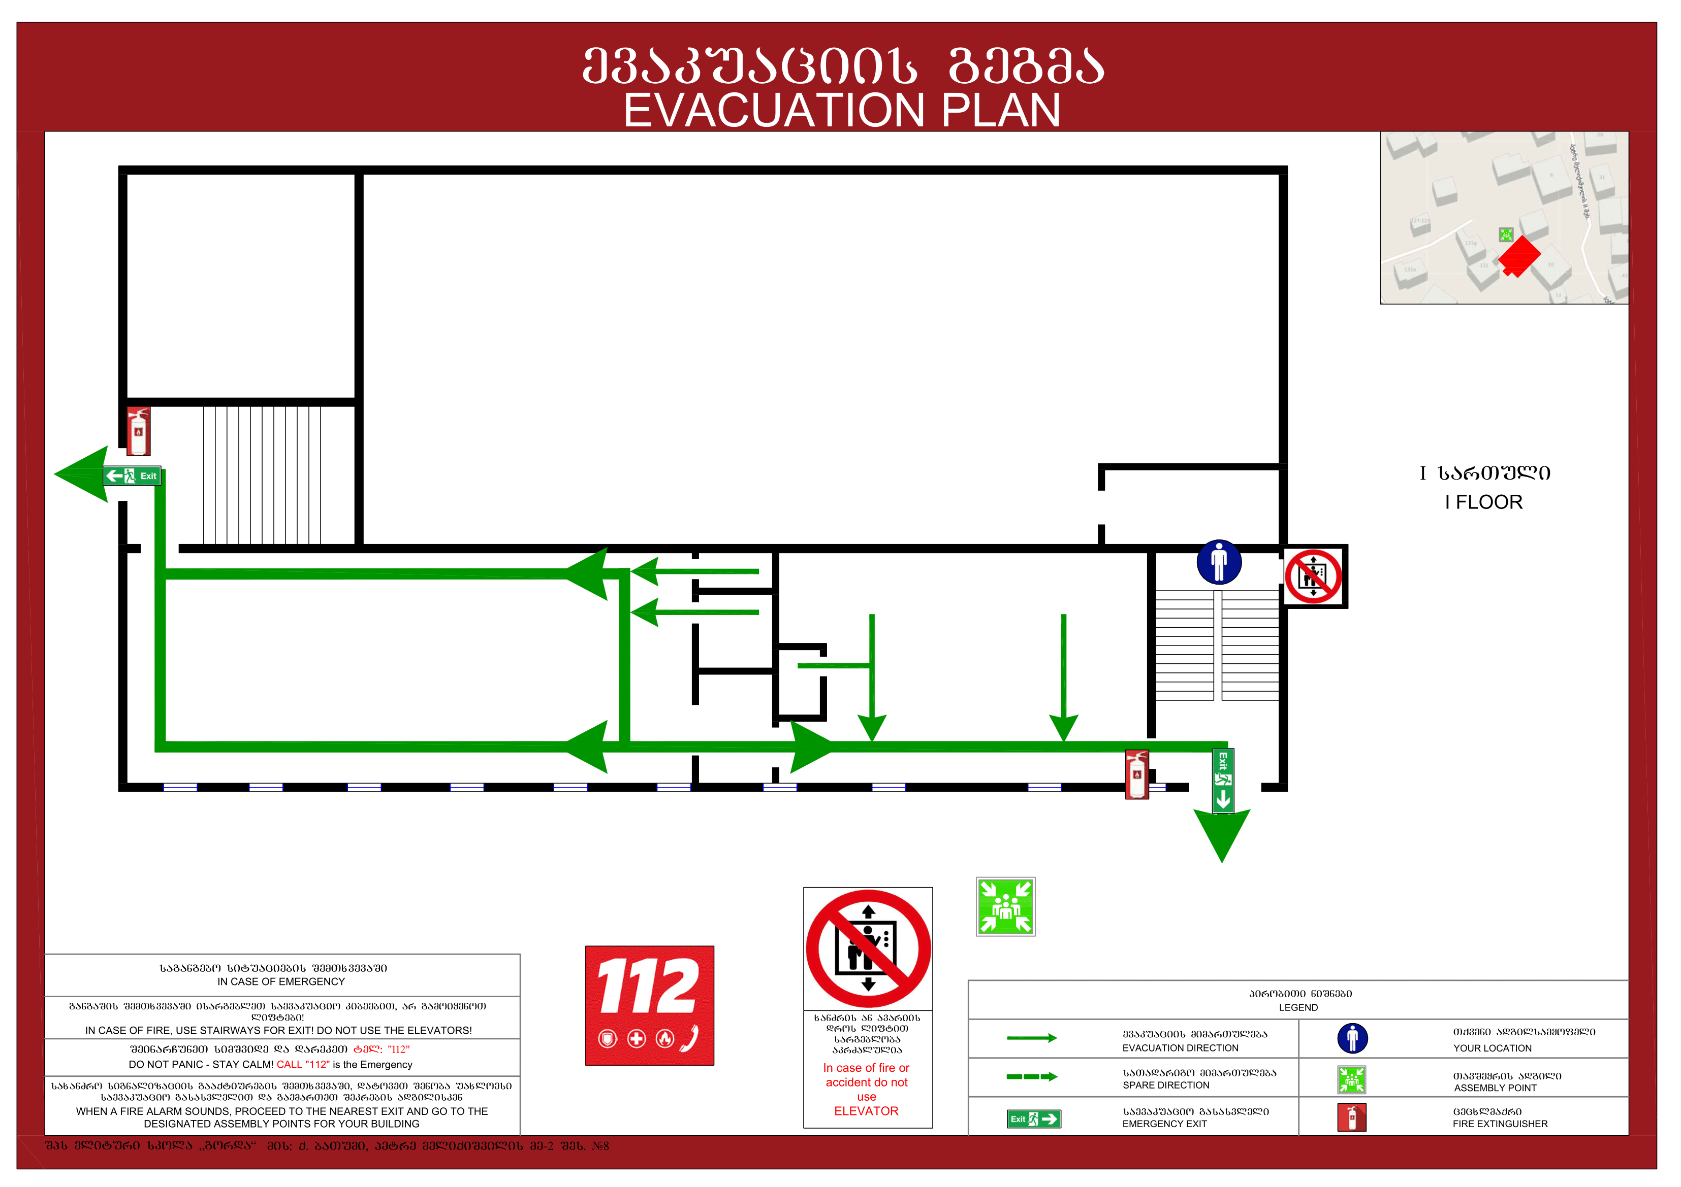

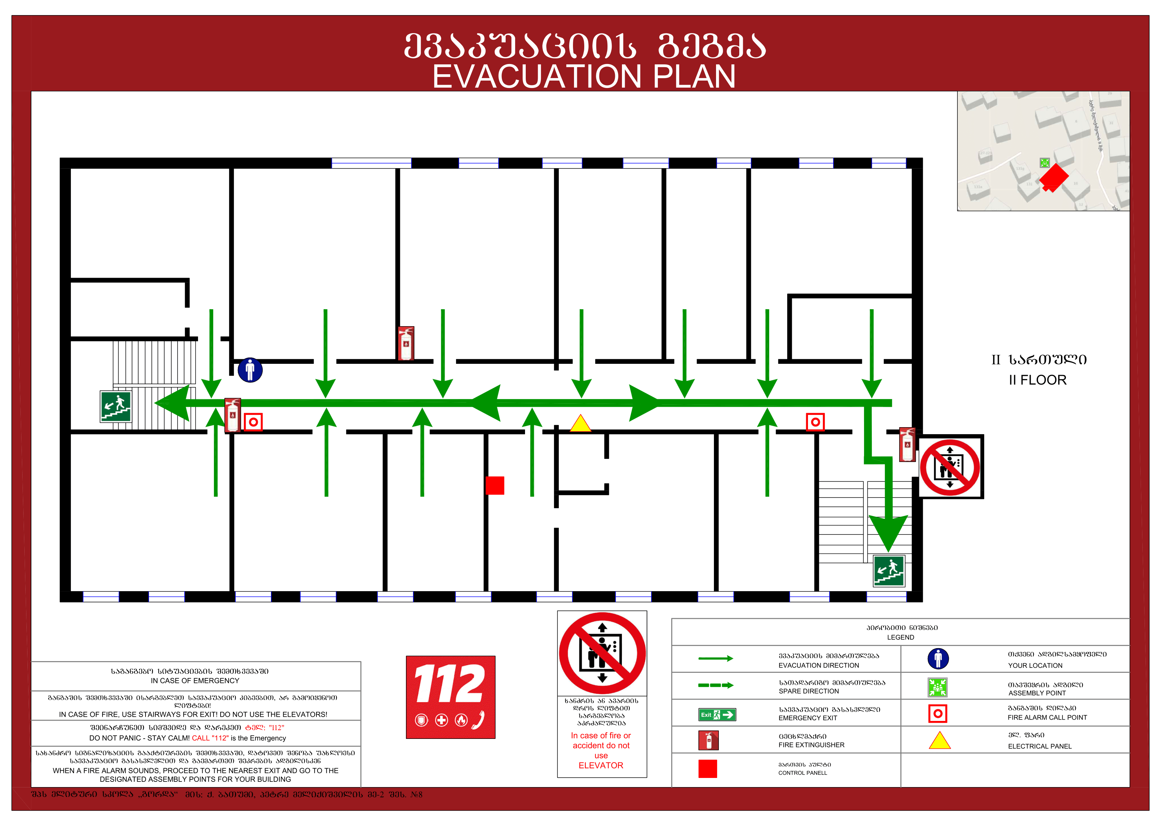

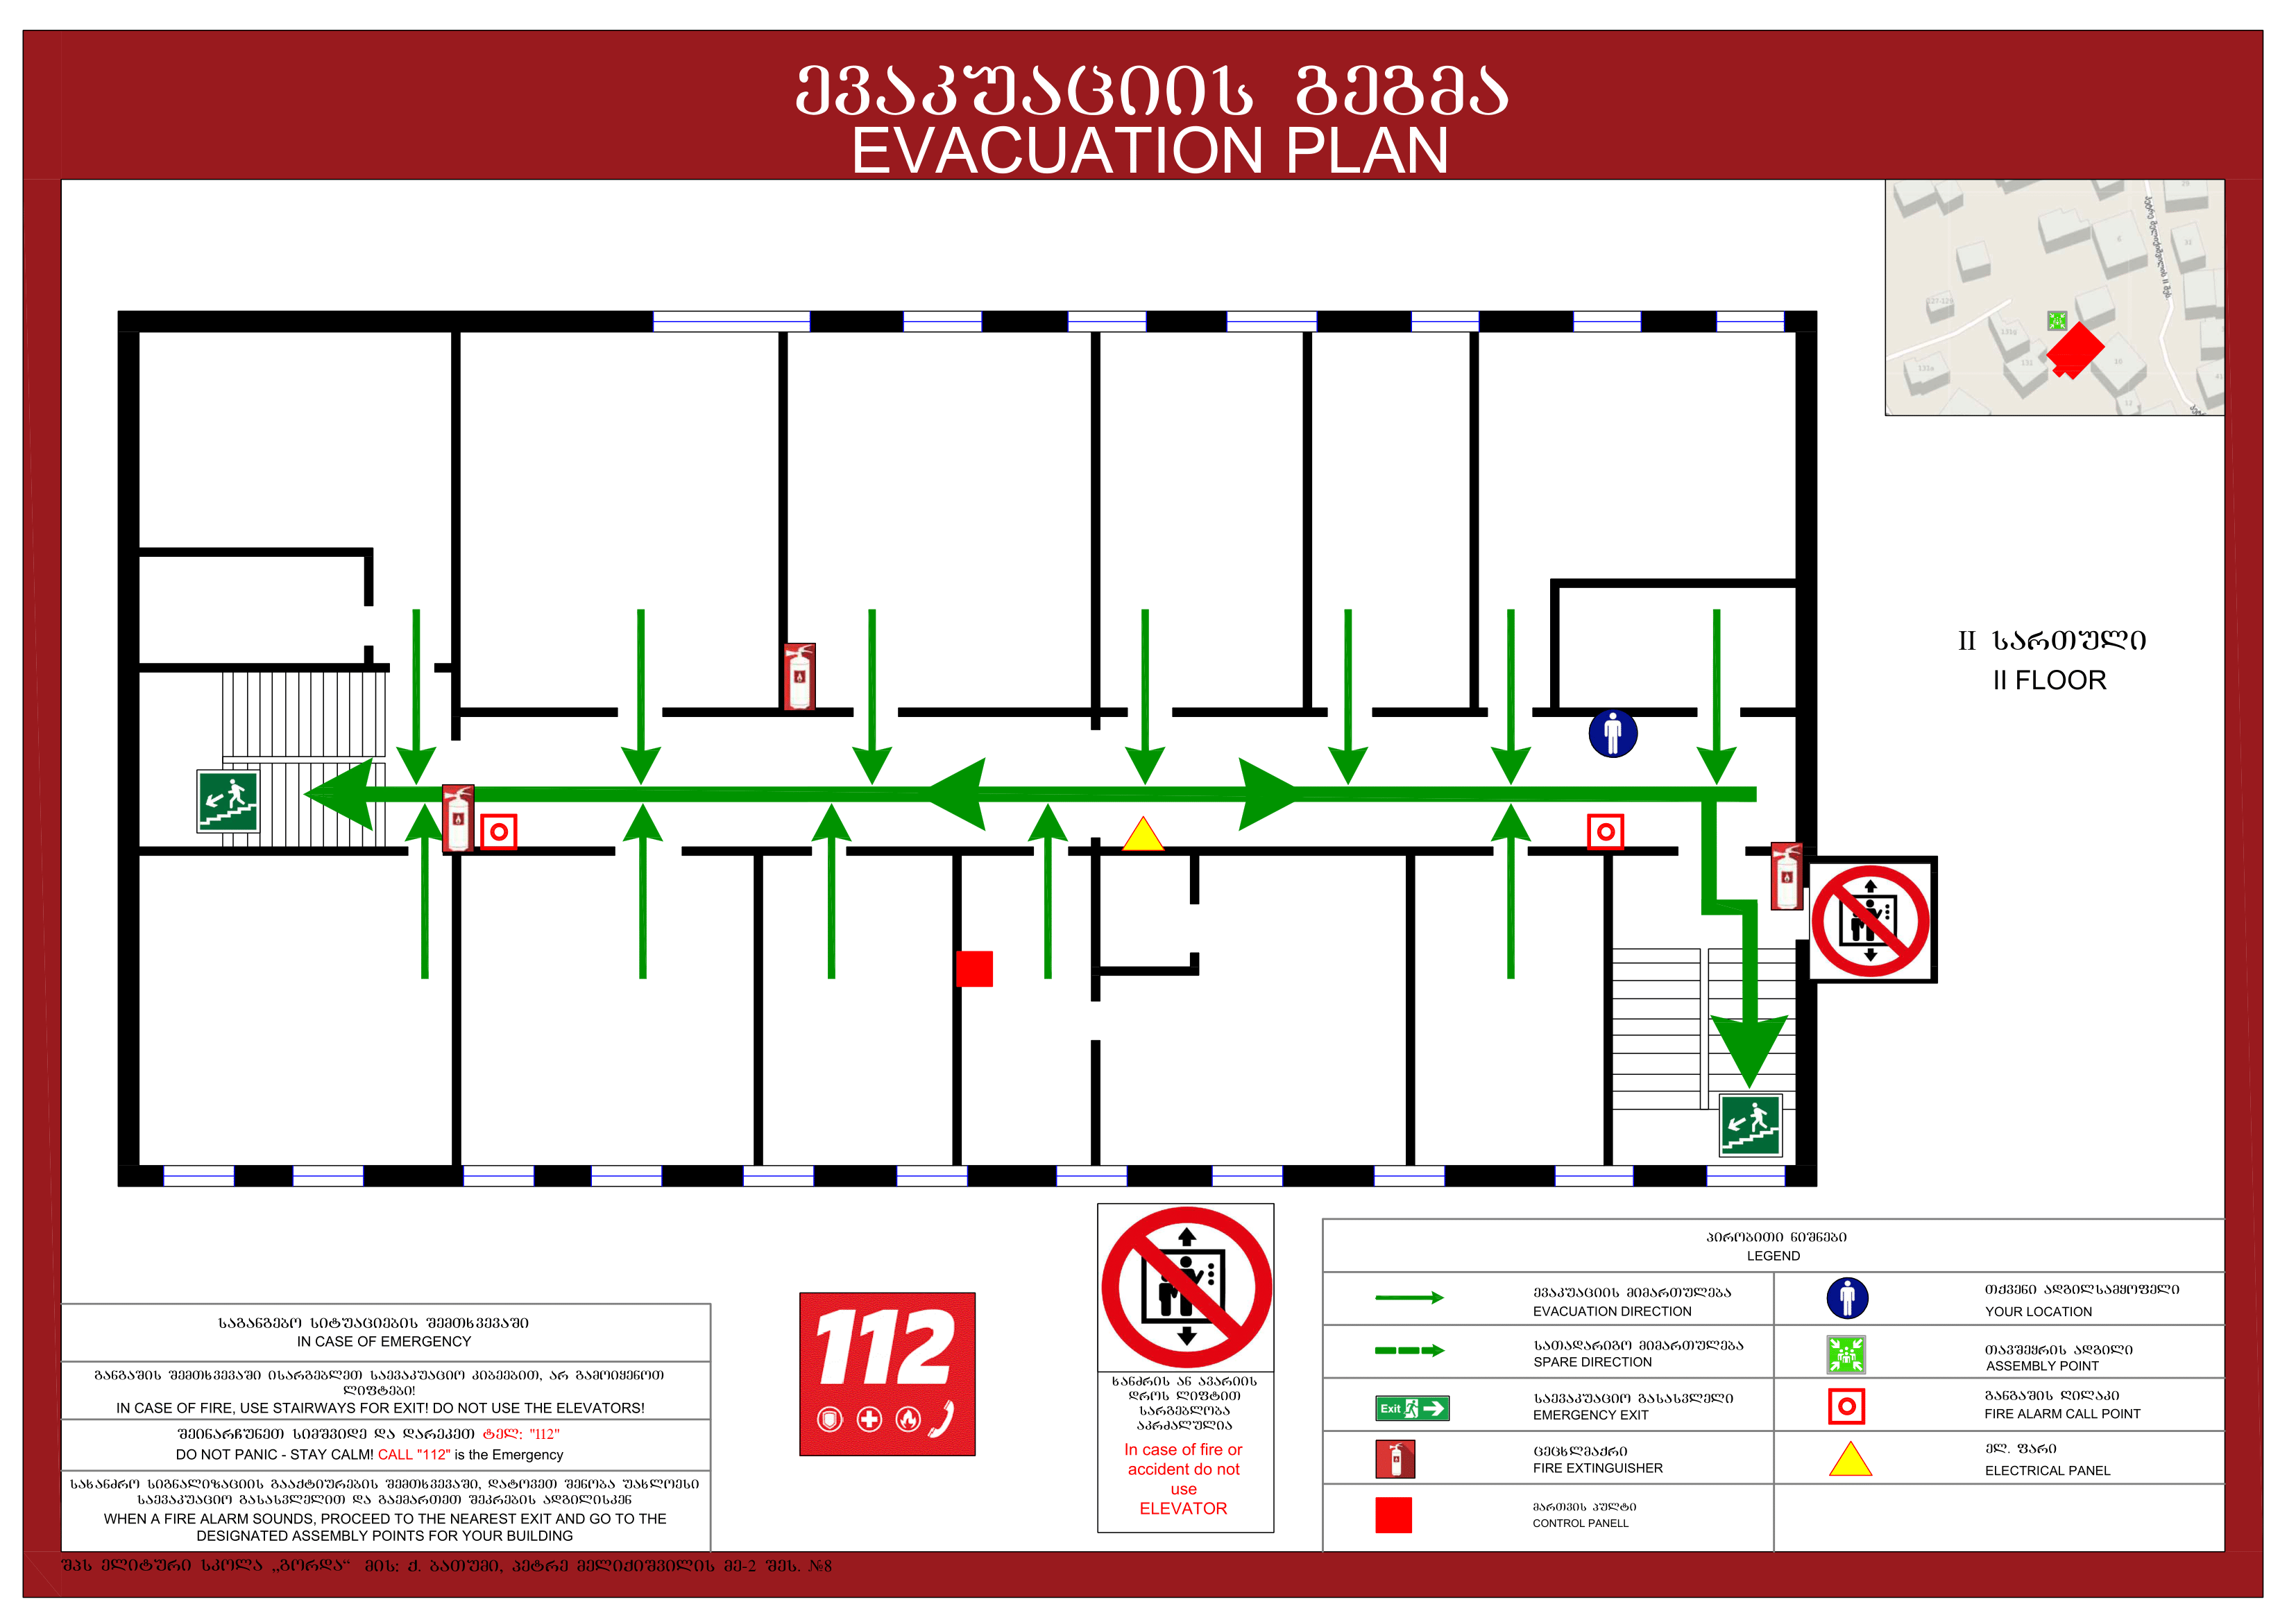

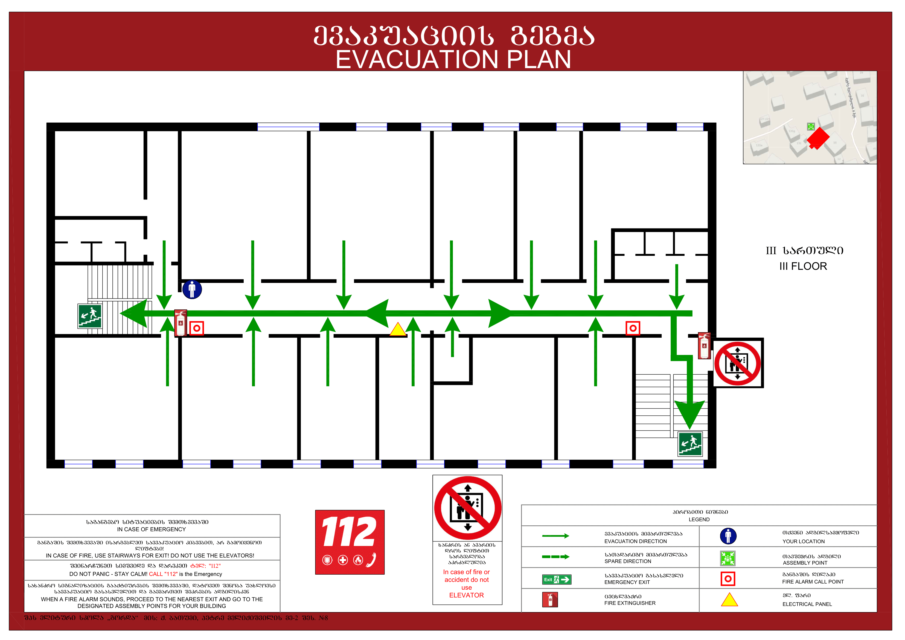

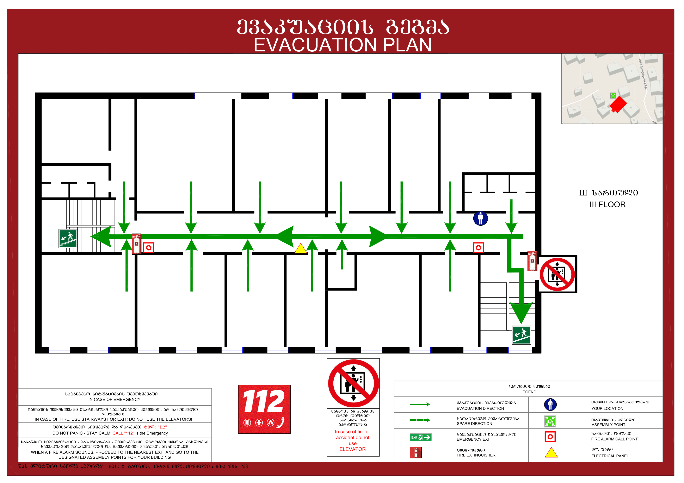

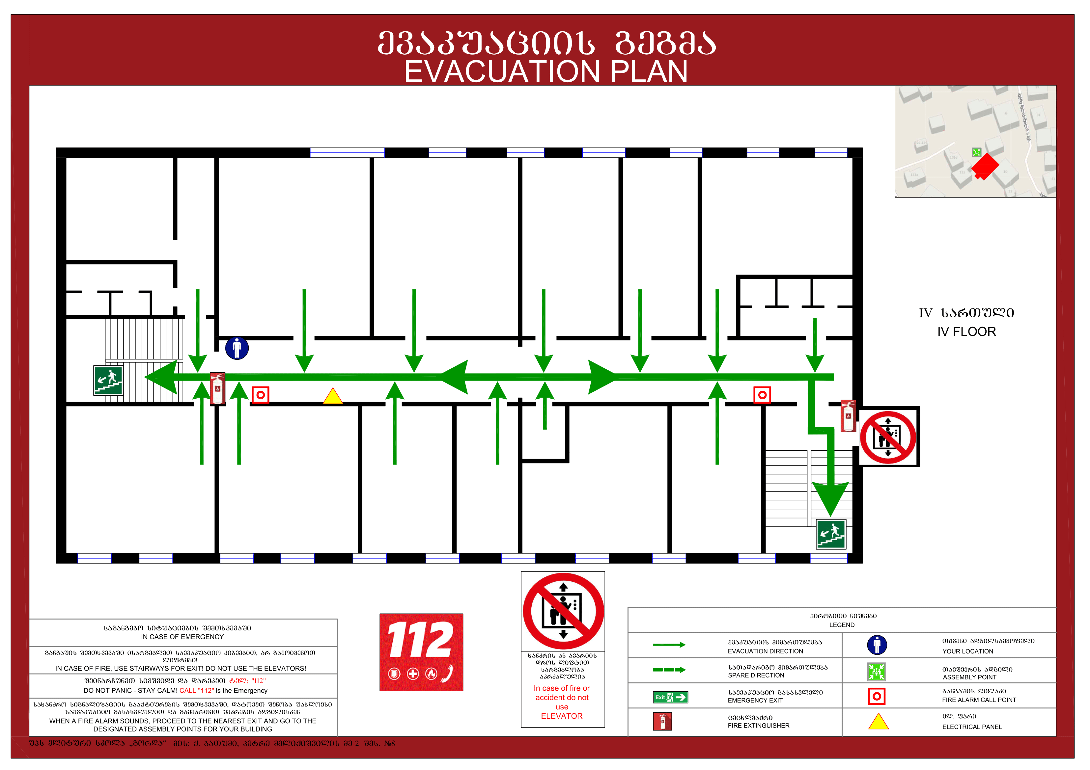

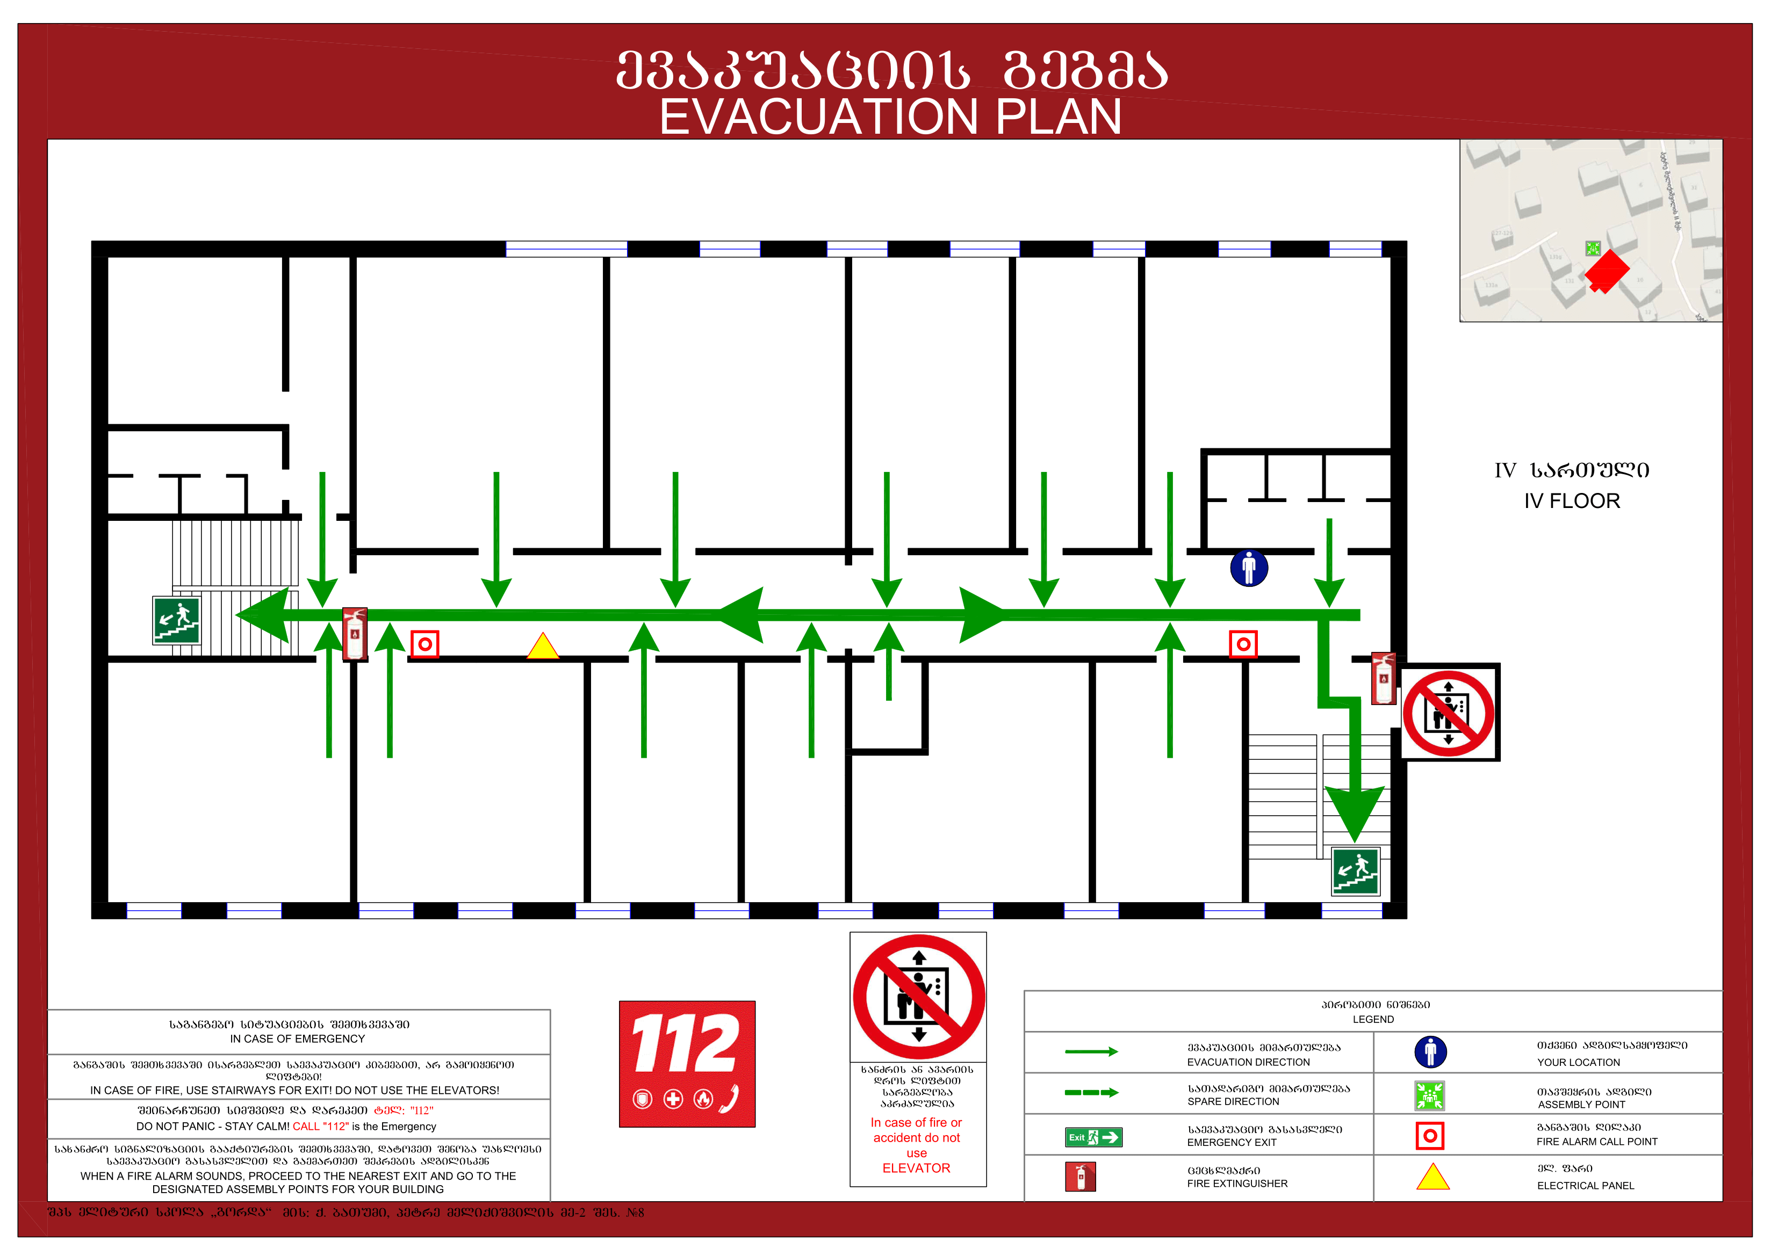

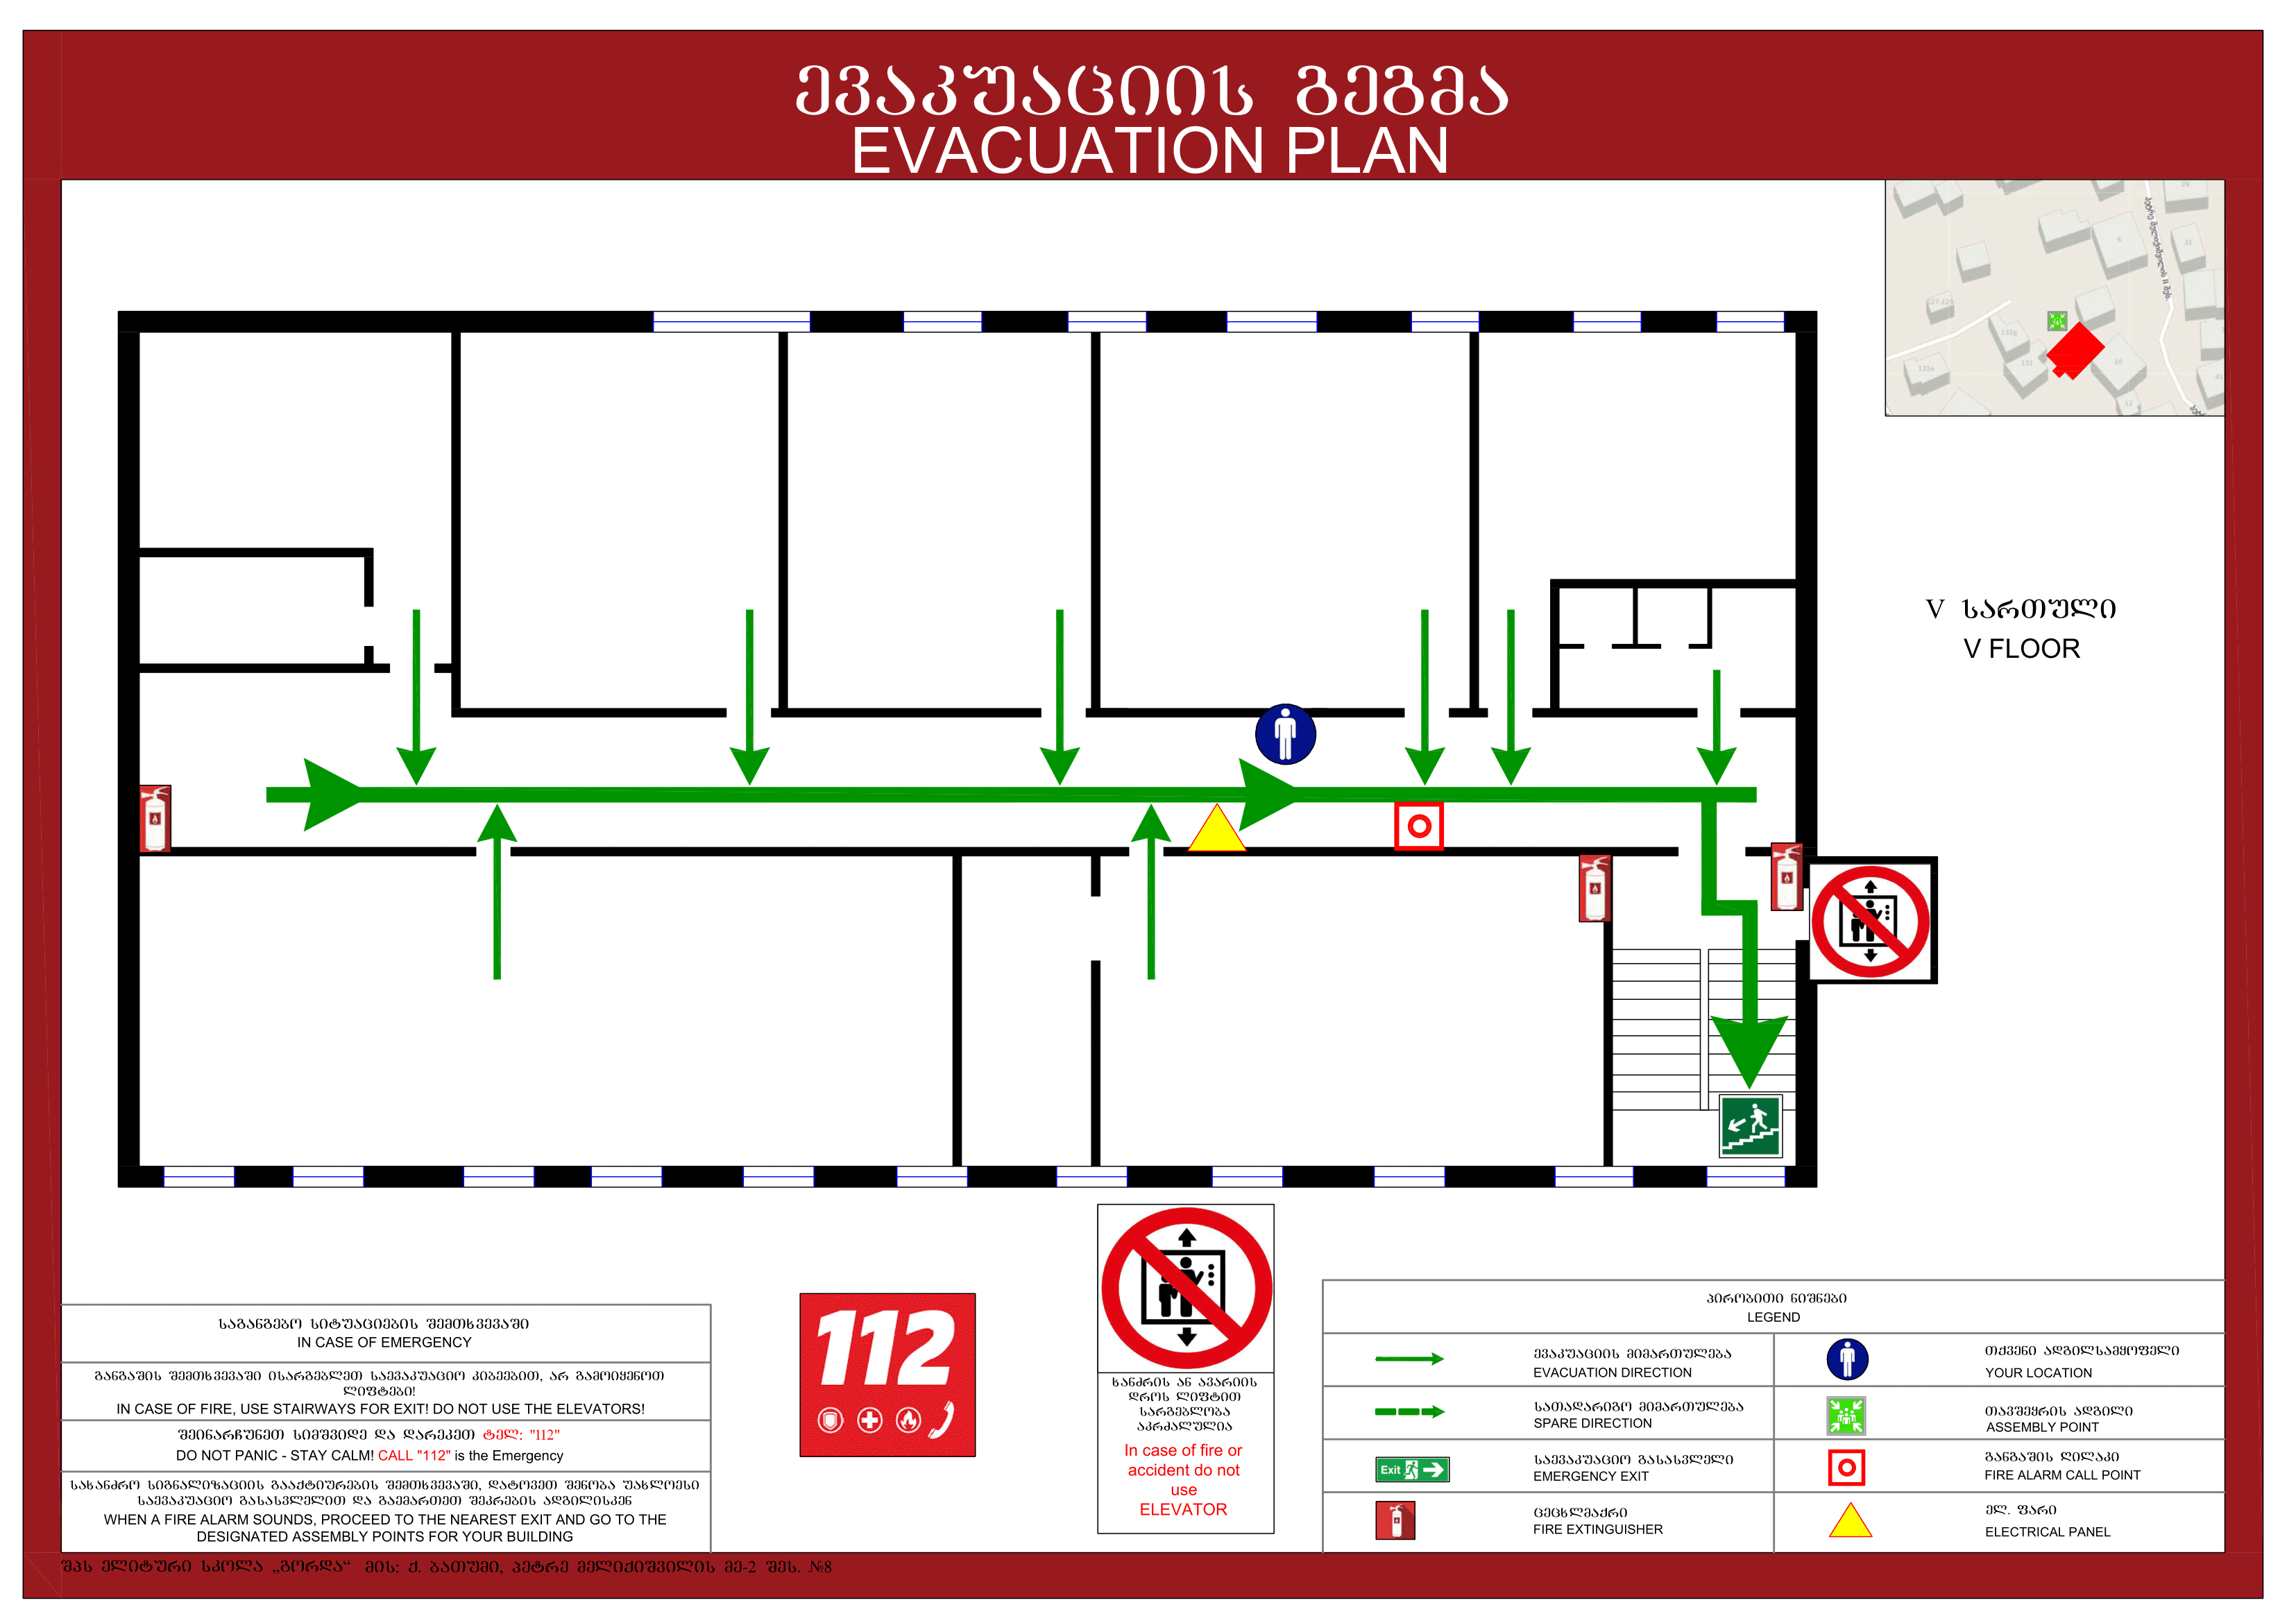

**დანართი 10**

სახანძრო-სამაშველო აღჭურვილობის და ინდივიდუალური დაცვის საშუალებების

**ნუსხა**

|  |  |  |  |
| --- | --- | --- | --- |
| **N** | **დასახელება** | **რაოდენობა** | **ერთეული** |
| 1 | ცეცხლმაქრი | 13 | ცალი |
| 2 | მიმთითებელი ჯოხი | 2 | ცალი |
| 3 | ხმის გამაძლიერებელი (რუპორი) | 1 | ცალი |
| 4 | პირველადი დახმარების ექიმის ოთახი | 2 |  |
| 5 | ელ. ბურღის კომპლექტი | 1 | ცალი |
| 6 | ბრტყელტუჩა, სახრახნისი, ჩაქუჩი | 1 | ცალი |
| 7 | პირველადი დახმარების ყუთი | 2 | ცალი |
| 8 | ფანრები | 5 | ცალი |
| 9 | საკაცე | 1 | ცალი |
| 10 | არტაშანი | 1 | ცალი |
| 11 | რეზინის ჩექმები | 5 | წყვილი |
| 12 | ეტლი შშმ პირთათვის | 1 | ცალი |
| 13 | საწვიმარი ლაბადა | 5 |  |

**დანართი 11**

**რეაგირების ჯგუფების შემადგენლობა**

**11.1 საევაკუაციო ჯგუფის შემადგენლობა**

|  |  |  |  |
| --- | --- | --- | --- |
| **№** | **სახელი, გვარი** | **თანამდებობა** | **საკონტაქტო ინფორმაცია** |
| 1 | ზურაბ ლაზარიაშვილი | უფროსი | 558973973 |
| 2 | გეგი გოგიტიძე | წევრი | 599040781 |

**11.2 მატერიალურ-ტექნიკური მომარაგების ჯგუფის შემადგენლობა**

|  |  |  |  |
| --- | --- | --- | --- |
| **№** | **სახელი, გვარი** | **თანამდებობა** | **საკონტაქტო ინფორმაცია** |
| 1 | შოთა პეშკოვი | უფროსი | 593362863 |
| 2 | შალვა ბერიძე | წევრი | 574814242 |

**11.3 კავშირგაბმულობისა და შეტყობინების ჯგუფის შემადგენლობა**

|  |  |  |  |
| --- | --- | --- | --- |
| 1 | მაია სიხარულიძე | უფროსი | 577552272 |
| 2 | ანა თევზაძე | წევრი | 598457412 |

**11.4 სამედიცინო რეაგირების ჯგუფის შემადგენლობა**

|  |  |  |  |
| --- | --- | --- | --- |
| 1 | ლევან მურვანიძე | უფროსი | 579977753 |
| 2 | მაგდალინა გოლიაძე | წევრი | 597808061 |

**11.5 სახანძრო-სამაშველო ჯგუფის შემადგენლობა**

|  |  |  |  |
| --- | --- | --- | --- |
| 1 | ემზარ ცეცხლაძე | უფროსი | 598761033 |
| 2 | ვახტანგ ბერაძე | წევრი | 555715575 |

**11.6 საზოგადოებრივი წესრიგის დაცვის ჯგუფის შემადგენლობა**

|  |  |  |  |
| --- | --- | --- | --- |
| 1 | სოფიკო კანთელაძე | უფროსი | 595916823 |
| 2 | თამარ მურვანიძე | წევრი | 591110173 |